 | جامعة ميدأوشن  كلية الإعلام والتسويق  بكالوريوس تسويق رقمي

بحث مقدم ضمن مشروع التخرج برنامج بكالوريوس التسويق الرقمي:
أثر التسويق الرقمي على الصورة الذهنية للعلامات التجارية المتجذرة في السوق المحلي لدى الشباب السعودي على منصة X
(دراسة ميدانية)

إعداد الطالب: محمد حسام العاقل
الرقم الأكاديمي: 232001863
تحت إشراف د / شيرين كدواني

2026
Midocean University
College of Media and Marketing
Bachelor’s Degree in Digital Marketing

A Research Submitted in Partial Fulfillment of the Requirements for the Bachelor’s Degree in Digital Marketing
The Impact of Digital Marketing on the Brand Image of Heritage Brands in the Local Market among Saudi Youth on Platform X (Field Study)

Prepared by: Mohammed Hossam Alaqel
Academic Number: 232001863
Supervised by: Dr. Shireen Kadwani
2026

ملخص الدراسة
هدفت الدراسة إلى التعرف على أثر التسويق الرقمي على الصورة الذهنية للعلامات التجارية المتجذرة في السوق المحلي لدى الشباب السعودي عبر منصة X. واعتمدت الدراسة المنهج الوصفي بأسلوب المسح، واستخدمت الاستبانة الإلكترونية أداةً لجمع البيانات من عينة قوامها (232) من الشباب السعودي من مستخدمي منصة X، ضمن الفئة العمرية من 18 إلى 40 سنة، كما اعتمدت مقياس ليكرت الثلاثي في قياس محاور الدراسة.
أظهرت النتائج ارتفاع مستوى تعرض أفراد العينة لإعلانات العلامات التجارية المتجذرة عبر منصة X، حيث أفاد معظمهم بتعرضهم لهذه الإعلانات. كما جاء المحتوى الرقمي، بما يشمله من مقاطع وصور ومنشورات، في مقدمة أنواع المحتوى التسويقي المتعرض له، وتصدرت الفيديوهات أشكال المحتوى التي يتابعها الجمهور. كذلك جاءت إعلانات المنتجات والخدمات والعروض والخصومات في صدارة مضامين المحتوى التسويقي.
وأظهرت نتائج الصورة الذهنية ارتفاع مستوى الوعي بالعلامة والارتباطات الذهنية، بينما جاءت الجودة المدركة والثقة، وتجديد الحضور الذهني، والاتجاه نحو العلامة والولاء بالمستوى المتوسط. وتبين أن تفاعل العلامة التجارية مع جمهورها وجودة محتواها هما أكثر عناصر التسويق الرقمي أهمية لدى أفراد العينة، في حين جاءت الإعلانات المدفوعة والمسابقات والترويج عبر المؤثرين بمستويات أقل.
وخلصت الدراسة إلى أن التسويق الرقمي عبر منصة أكس يدعم حضور العلامات التجارية المتجذرة ووعي الشباب السعودي بها، لكنه لا يكفي وحده لبناء ثقة مستقرة أو ولاء طويل الأمد. كما أوصت الدراسة بتقديم محتوى يعكس قيمة العلامة وتاريخها، وزيادة التفاعل المباشر مع الجمهور، وتنويع المحتوى، وتوظيف المؤثرين والإعلانات الرقمية بصورة أكثر تكاملًا وانتقائيـة.
الكلمات المفتاحية: التسويق الرقمي، الصورة الذهنية، العلامات التجارية المتجذرة، منصة X، الشباب السعودي.

Abstract
This study aimed to examine the impact of digital marketing on the brand image of heritage brands in the local market among Saudi youth on Platform X. The study adopted a descriptive survey approach and used an online questionnaire to collect data from a sample of 232 Saudi users of Platform X aged between 18 and 40 years. A three-point Likert scale was used to measure the study variables.
The findings revealed a high level of exposure to advertisements of heritage brands in the Saudi market on Platform X. Digital content, including videos, images, and posts, was the most frequently encountered type of marketing content, while videos were the most commonly viewed content format. Advertisements for products and services, as well as offers and discounts, were the most frequently encountered content themes.
The findings also showed a high level of brand awareness and mental associations among respondents. However, perceived quality and trust, mental presence renewal, attitudes toward the brand, and loyalty were all at a moderate level. Brand interaction with audiences and content quality were identified as the most influential elements of digital marketing, whereas paid advertisements, contests, and influencer promotion received lower evaluations.
The study concluded that digital marketing through Platform X supports the visibility and awareness of heritage brands among Saudi youth. However, digital presence alone is insufficient to build stable trust or long-term loyalty. The study recommends creating content that reflects the brand’s value and history, strengthening direct interaction with audiences, diversifying content formats, and using influencers and targeted advertising in a more selective and integrated manner.
Keywords: Digital Marketing, Brand Image, Heritage Brands, Platform X, Saudi Youth.
المقدمة
في ظل بيئة تسويقية تتغير باستمرار، يُؤكد كوتلر (Kotler, 2003, x) أن فهم مفاهيم التسويق الجوهرية وتطوير الاتصال مع العملاء أصبحا من متطلبات الأداء التسويقي الفعّال في هذا السوق الشديد التنافسية، فلم تعد العلامة التجارية مجرد اسم أو شعار، إذ عرّفها كوتلر بأنها "أي تسمية تحمل معنىً وارتباطاتٍ ذهنية، والعلامة العظيمة تمنح المنتج تلويناً ورنيناً أعمق" (Kotler, 2003, 8). وفي عصر تُعاد فيه رسم حدود العلاقة بين العلامة التجارية وجمهورها عبر منصات التواصل الاجتماعي، باتت الصورة الذهنية للعلامة متغيراً حساساً تشكّله التفاعلات الرقمية يومياً. وقد رصدت دراسات عديدة هذا الأثر، إذ توصّلت دراسة ( Chaki, et al, 2025) إلى أن للتسويق الرقمي عبر منصات التواصل الاجتماعي تأثيراً مباشراً ذا دلالة إحصائية في بناء الصورة الذهنية للعلامة التجارية وتعزيزها، وأكدت أن جودة المحتوى الرقمي ترتبط ارتباطاً وثيقاً بإيجابية هذه الصورة. وبالمثل، كشفت دراسة الهادي (الهادي، 2026) عن أن للتسويق عبر المؤثرين تأثيراً إيجابياً قوياً في جميع أبعاد قيمة العلامة التجارية، بما فيها الصورة الذهنية والوعي بالعلامة، وهو ما يُعزز ما أكده كوتلر من أن "العلامات العظيمة هي السبيل الوحيد نحو ربحية مستدامة وفوق المتوسط" (Kotler, 2003, 10).
وتُشكّل المملكة العربية السعودية في هذا السياق نموذجاً رقمياً استثنائياً، فوفقاً لتقرير سعودي إنترنت 2024 عن هيئة الاتصـالات والفضـاء والتقنيـة، ان نسبة انتشار للإنترنت بلغت 99% من إجمالي السكان، ويُمضي 48.6% من المستخدمين ما لا يقل عن سبع ساعات يومياً في الفضاء الرقمي، فيما يصل 99.4% منهم إلى الإنترنت عبر الهاتف المحمول (هيئة الاتصالات والفضاء والتقنية، 2024). ويُضاف إلى ذلك أن 74% من المستخدمين أجروا عمليات شراء إلكترونية، مما يكشف عن حجم التحول في سلوك المستهلك السعودي نحو البيئة الرقمية. وتتسارع هذه التحولات في ظل رؤية 2030 التي عجّلت بمسارات التحول الرقمي وأوسعت دائرة الاندماج في الاقتصاد الرقمي الوطني.

وتحتل منصة X (تويتر سابقاً) مكانةً متفردةً في هذا المشهد، إذ كشف تقرير استخدام التطبيقات في المملكة العربية السعودية 2025 الصادر عن المركز السعودي لاستطلاعات الرأي أن منصة X تتميز بكونها المنصة الأولى التي يلجأ إليها المستخدمون لـ"متابعة أحدث الأخبار والاتجاهات الفكرية والمشاركة في النقاشات" (المركز السعودي لاستطلاعات الرأي، 2025)، متجاوزة بذلك منصات الترفيه مثل ـTikTok وInstagram. وقد رسّخت الدراسات الميدانية هذه الخصوصية، فقد رصدت دراسة (المطيري 2023) أن المواضيع الوطنية تتصدر اهتمام المستخدمين السعوديين على المنصة بنسبة 50%، تليها المواضيع الاجتماعية بنسبة 37.5%، مما يُرسّخ مكانة X بوصفها فضاءً عاماً للتكوين الفكري والاتجاهات الاجتماعية، وأثبتت دراسة (الجهني 2023) التي طُبّقت على 404 مستخدمين سعوديين أن الممارسات التفاعلية على المنصة تُؤثر إيجابياً في رأس المال الاجتماعي وتُوسّع شبكة العلاقات، و أظهرت دراسة (2025 Alkhazraj & Al-Ghamdi) أن منصة X أصبحت فضاءً لإعادة تشكيل التصورات الاجتماعية وصياغة الرأي العام داخل المجتمع السعودي الرقمي. ويجعل هذا الطابع التحليلي والتكويني من X بيئةً ذات أثر حقيقـي في رسم الصورة الذهنيـة للعلامات التجارية فـي وعـي المستخدمين.

وفي مواجهة هذا الفضاء الرقمي الصاخب، تجد العلامات التجارية المتجذرة في السوق المحلي نفسها أمام معادلة دقيقة أشار إليها براون (Brown, 2001, 9) بقوله إنه في عالم باتت الجودة فيه معياراً مفروغاً منه في أغلب الفئات، "تظل المدة الزمنية الممتدة للعلامة بُعداً ذا معنى للتمايز، وأداةً لتصوير المنافس على أنه أقل ثقةً وسمعةً وخبرةً". وقد وثّقت الدراسات الأكاديمية هذا التوتر بين الإرث والتجديد، فقد خلصت دراسة (Dam et al.,2024) في مراجعتها لأكثر من 200 ورقة بحثية- إلى أن الماضي يمثل مورِدًا تسويقياً جوهرياً يمكن توظيفه في بناء الأصالة والثقة والمعنى الرمزي للعلامة، بشرط إدارته بطريقة تحقق التوازن بين الحفاظ على الإرث ومواكبة متطلبات السوق. ويرى Brown أن توظيف الماضي في التسويق لا يقتصر على استدعاء تاريخ العلامة أو الحنين إليها، بل يتطلب إعادة تقديم هذا الماضي في صورة قادرة على الجمع بين الإرث والواقع التسويقي المعاصر (Brown, 2001,5, 8-9). وعلى المستوى التطبيقي، أثبتت دراسة (Liu, 2024) من خلال حالة كوكاكولا أن تجديد العلامة في البيئة الرقمية يستوجب ربط هويتها الكلاسيكية باستراتيجيات تفاعلية حديثة تُلائم سلوك الأجيال الشابة. كما كشفت دراسة(Nassef & Abd El-Aziz, 2022) المطبّقة على علامة Mercedes-Benz في مصر أن إرث العلامة يُعزز أثر التسويق الحنيني في نية الشراء، وهو ما يُؤكد أهمية توظيف الرصيد التاريخي للعلامة في الاتصال الرقمي مع المستهلكين.

ويقف الشباب السعودي في قلب هذه المعادلة، إذ تُشير بيانات المركز السعودي لاستطلاعات الرأي (2025) إلى أن الفئة العمرية (18-34) هي الأكثر نشاطاً على منصات التواصل الاجتماعي وأعلاها تفاعلاً مع المحتوى الفكري والتحليلي. وقد رصدت دراسة (Alsaadi et al 2024) على عينة 520 مستجيباً سعودياً من جيل الألفية وجيل Z أن عوامل التسويق الرقمي تُؤثر تأثيراً ملحوظاً في نوايا الشراء، مع تفضيل واضح للمحتوى القصير والمنصات التفاعلية. غير أن دراسة (الجبير2023) -على 452 مستجيباً من الرياض- كشفت أن مستوى الثقة في إعلانات الشبكات الاجتماعية كان منخفضاً، مما يعني أن العلامات التجارية لا تزال تواجه تحدياً حقيقياً في بناء مصداقيتها الرقمية أمام الجمهور السعودي الشاب. وأثبتت دراسة (Alharbi 2025) التي شملت 277 مشاركاً خليجياً أن منشورات المؤثرين على منصة X تُسهم في تشكيل تصورات واتجاهات إيجابية لدى الجمهور السعودي، مما يُؤكد قدرة هذه المنصة على التأثير في الصورة الذهنية للمؤسسات والعلامات لدى الشباب.

من هنا تنبثق الفجوة البحثية التي تسعى هذه الدراسة إلى سدها فرغم ثراء الأدب العلمي المتعلق بالتسويق الرقمي والعلامات التجارية ومنصة X في السياق السعودي، يغيب حتى الآن بحث يربط هذه المحاور الثلاثة في إطار واحد ومتكامل، هو: أثر التسويق الرقمي عبر منصة X في الصورة الذهنية للعلامات التجارية المتجذرة في السوق المحلي لدى الشباب السعودي تحديداً، وتستهدف هذه الدراسة الميدانية الإجابة عن هذا التساؤل الجوهري بما يُقدّم فهماً عملياً يُسعف القائمين على إدارة هذه العلامات في تطوير استراتيجياتهم الرقمية، وتحقيق التوازن بين الحفاظ على الهوية الأصيلة وتجديد الحضور الرقمي في وعي الجيل الشاب.
وانتظمت هذه الدراسة في إطار منهجي متكامل، تحدد مشكلتها وأهدافها وتساؤلاتها، ثم تستعرض الأدبيات النظرية والدراسات السابقة في ثلاثة محاو: التسويق الرقمي والصورة الذهنية، والعلامات المتجذرة في البيئة الرقمية، والشباب السعودي ومنصة X مع تحديد الفجوة البحثية، يلي ذلك عرض المنهجية الميدانية وأدواتها، وصـولاً إلى تحليـل النتائج وتفسـيرها ثم الخاتمة المتضمنة الاستنتاجات والتوصيات.

الدراسات السابقة
يستعرض هذا الفصل الدراسات السابقة ذات الصلة ببحث أثر التسويق الرقمي على الصورة الذهنية للعلامات التجارية المتجذرة لدى الشباب السعودي على منصة X، وقد جرى تنظيمها في ثلاثة محاور رئيسية، يُعنى الأول بالتسويق الرقمي ووسائل التواصل الاجتماعي وأثرهما في العلامة التجارية والصورة الذهنية، فيما يتناول الثاني العلامات التجارية المتجذرة في البيئة الرقمية، ويختص الثالث بالشباب السعودي ومنصة X، ويختتم الفصل بتعقيب عام وفجوة بحثية تُبيّن أوجه الاشتراك والاختلاف بين هذه الدراسات والبحث الحالي وما يميّز الدراسة الحالية عن الدراسات السابقة

المحور الأول: التسويق الرقمي وأثره في الصورة الذهنية للعلامة التجارية.
١. دراسة الهادي (2026) بعنوان:
دور التسويق عبر المؤثرين في بناء قيمة العلامة التجارية
هدفت إلى توضيح تأثير التسويق الرقمي من عبر المؤثرين في تعزيز قيمة العلامة التجارية بجوانبها الأربعة: الوعي بالعلامة، والصورة الذهنية، وولاء المستهلكين، والجودة المدركة. وتمثلت مشكلة الدراسة في الحاجة إلى فهم الآليات التي يُحقق من خلالها التسويق عبر المؤثرين قيمةً مضافة للعلامات التجارية في البيئة الرقمية. واعتمد الباحث على المنهج الوصفي التحليلي مستخدماً الاستبيان أداةً لجمع البيانات. وطُبِّقت الدراسة على عينة بلغ حجمها (119) مستهلكاً، تم اختيارها من مجتمع متابعي المؤثرين على منصات التواصل الاجتماعي. وأظهرت النتائج أن للتسويق عبر المؤثرين تأثيراً إيجابياً قوياً في جميع جوانب قيمة العلامة التجارية. كما أكدت وجود ارتباط ذات دلالة إحصائية بين أنشطة المؤثرين الرقميين وتحسين الصورة الذهنية للعلامة وتعزيز الوعي بها لدى المستهلكين. وأوصت الدراسة بأن تتبنى المؤسسات استراتيجيات تسويق عبر المؤثرين المختارين بعناية وفق معايير المصداقية الاتساق مع قيم العلامة التجارية.
٢. دراسة Alharthi, et al ((2026 بعنوان:
Social Media Influencer Marketing and E-Commerce in Saudi Arabia
هدفت إلى الكشف عن تأثير التسويق عبر المؤثرين على منصات التواصل الاجتماعي في قرارات الشراء الإلكتروني لدى المستهلكين في المملكة العربية السعودية. طُبِّقت الدراسة على عينة من المستهلكين السعوديين المتفاعلين مع المؤثرين الرقميين، ينتمون إلى مجتمع مستخدمي وسائل التواصل الاجتماعي في المملكة العربية السعودية. اعتمدت الدراسة على المنهج الكمي الوصفي، واستخدمت الاستبيان أداةً لجمع البيانات بعينة من (38) مستهلكاً سعوديا و(8) من الخبراء. وتوصلت نتائج الدراسة إلى أن للمؤثرين على منصات التواصل الاجتماعي تأثيراً مباشراً وإيجابياً في توجيه نوايا الشراء الإلكتروني لدى المستهلك السعودي. كما كشفت عن أن مصداقية المؤثر ومستوى تفاعله مع جمهوره يُعدّان من أبرز العوامل المحدِّدة لفاعلية التسويق الرقمي في سياق التجارة الإلكترونية.

٣. دراسة Chaki, et al (2025) ـبعنوان:
تأثير التسويق الرقمي على ولاء المستهلكين للعلامات التجارية
هدفت التعرف على العوامل المؤثرة في بناء الصورة الذهنية للعلامة التجارية، وبيان العلاقة بين التسويق عبر وسائل التواصل الاجتماعي والصورة الذهنية. واعتمدت الدراسة على استبيان طُبق على عينة متاحة من مستخدمي وسائل التواصل الاجتماعي في منطقة دلهي NCR بالهند، وبلغ عدد الاستجابات الصالحة للتحليل (200) استجابة. واستخدمت الدراسة التحليل الوصفي وتحليل الانحدار الخطي لمعالجة البيانات. وأظهرت النتائج وجود تأثير إيجابي ذي دلالة إحصائية للتسويق عبر وسائل التواصل الاجتماعي في الصورة الذهنية للعلامة التجارية. كما بينت أن موثوقية الإعلانات وصدقها والثقة في مشاركة المعلومات الحساسة تؤثر في التسويق عبر وسائل التواصل الاجتماعي، في حين برز السعر وتنوع المنتجات بوصفهما من العوامل المؤثرة في الصورة الذهنية للعلامة. وأوصت الدراسة بتصميم خطط تسويقية رقمية تقدم معلومات موثوقة وواضحة عن الأسعار وتنوع المنتجات.

٤. دراسة فيغران واخرون (2025) بعنوان:
تأثير التسويق الرقمي على ولاء المستهلك للعلامة التجارية
دراسة نظرية هدفت إلى تحليل أثر التسويق الرقمي في تعزيز ولاء المستهلكين للعلامات التجارية الجزائرية، مع تطبيق تحليلي على علامة Soummam. واعتمدت الدراسة المنهج الوصفي التحليلي من خلال مراجعة الأدبيات وتحليل واقع استخدام الشركة للأدوات الرقمية. وتوصلت إلى أن التسويق الرقمي الفعّال يسهم إيجابيًا في تعزيز ولاء المستهلكين للعلامة التجارية، وأن التواصل الرقمي المستمر والمحتوى الجذاب وتخصيص المحتوى بما يلائم الجمهور المحلي، مثل استخدام اللهجات المحلية والعروض الملائمة للمناطق، يدعم ثقة المستهلكين وولاءهم للعلامة.

٥. دراسة الأحمري وأبا الخيل (2025) بعنوان:
تأثير التسويق الرقمي للعلامة التجارية المحلية للأزياء عبر مواقع الويب على السلوك الشرائي للمستهلك السعودي
هدفت إلى دراسة أثر التسويق الرقمي عبر مواقع الويب في النية الشرائية للمستهلك السعودي. وطُبقت على عينة قوامها (507) مستهلكين سعوديين من منطقتي مكة المكرمة والرياض، واعتمدت المنهج الوصفي الكمي التحليلي واستخدمت الاستبيان أداةً لجمع البيانات. وتوصلت إلى وجود علاقة ارتباطية إيجابية ذات دلالة إحصائية بين التسويق الرقمي للعلامات المحلية للأزياء والنية الشرائية، كما كشفت أن المواقع الداعمة لمبادرات التحول الرقمي المتوافقة مع رؤية السعودية 2030 تحظى بثقة وتفاعل أكبر من المستهلكين.

٦. دراسة Abdullah (2024) بعنوان:
Impact of Online Advertising on Consumer Buying Behavior in Saudi Arabia
هدفت إلى اختبار أثر أبعاد الإعلان الإلكتروني في سلوك الشراء لدى المستهلك السعودي، مع بحث الدور المُعدِّل للصورة الذهنية للعلامة التجارية. واعتمدت الدراسة المنهج الكمي، واستخدمت الاستبيان على عينة متاحة بلغت (200) استجابة صالحة من المستهلكين السعوديين. وتوصلت إلى أن المعلوماتية والمصداقية والإبداع والتفاعل في الإعلان الإلكتروني تؤثر إيجابيًا في سلوك الشراء، بينما لم يظهر للترفيه والتكامل أثر دال. كما كشفت أن الصورة الذهنية للعلامة تعزز أثر المعلوماتية والمصداقية والتفاعل في سلوك الشراء لدى المستهلك السعودي.

7. دراسة et alEnes (2024) بعنوان:
What Is Next for Consumer-Based Brand Equity in Digital Brands Research Itineraries and New Challenges
هدفت إلى مراجعة وتحليل المسار البحثي لقيمة العلامة التجارية من منظور المستهلك لدى العلامات الرقمية، والكشف عن اتجاهاته وتحدياته المستقبلية. وتمثلت مشكلة الدراسة في عدم وضوح المسار البحثي والموضوعات الفرعية الخاصة بقيمة العلامات الرقمية في البيئة الإلكترونية. واعتمدت الدراسة المراجعة المنهجية والتحليل الببليومتري وفق بروتوكول PRISMA، وبلغ corpus الدراسة (258) مقالة علمية جُمعت من قاعدتي Web of Science وScopus، باستخدام برامج SciMat وVOSviewer وBibliometrix للتحليل. وتوصلت إلى أن قيمة العلامة الرقمية لدى المستهلك ترتبط بالتفاعل الإلكتروني، والكلمة الإلكترونية المنقولة، وآثار الاتصال الرقمي مثل الإعلان عبر وسائل التواصل الاجتماعي. و أظهرت أن الوجود الرقمي للعلامات والتعرض لها عبر المنصات الاجتماعية عززا تقدير المستهلكين لها. خاصة في مرحلة ما بعد الجائحة واقترحت أجندة بحثية تتناول قيمة العلامة في قطاعات وثقافات أقل دراسة، وعلاقتها بالتقنيات الحديثة والخصوصية والاستدامة.

٨. دراسة Alanazi ((2023 بعنوان:
Impact of Social Media Marketing on Brand Loyalty in Saudi Arabia
هدفت إلى الكشف عن تأثير التسويق عبر وسائل التواصل الاجتماعي في ولاء المستهلكين للعلامة التجارية في المملكة العربية السعودية. وطُبقت على عملاء المنشآت الصغيرة والمتوسطة المتخصصة في تجارة منتجات الأزياء بالسعودية، باستخدام استبيان إلكتروني نُشر عبر حسابات تلك المنشآت في وسائل التواصل الاجتماعي. وبلغ إجمالي الاستجابات الواردة (1822) استجابة، اعتمد منها (1692) استجابة في التحليل الإحصائي. واعتمدت الدراسة المنهج الكمي واستخدمت نمذجة المعادلات الهيكلية لتحليل البيانات. وتوصلت إلى أن جميع أبعاد التسويق عبر وسائل التواصل الاجتماعي تؤثر إيجابيًا في ولاء العلامة التجارية، وكان تأثير الكلمة الإلكترونية المنقولة الأعلى، تلاه التسويق التفاعلي، ثم الترويج والترفيه عبر المنصات.

٩. دراسة Albutra, et al (2023) بعنوان:
Influence of Social Media Marketing Efforts toward Brand Perception
هدفت إلى تحديد العلاقة بين جهود التسويق عبر وسائل التواصل الاجتماعي وإدراك العملاء للعلامة التجارية واعتمدت المنهج الوصفي الارتباطي واستخدمت استبيانات مُكيَّفة أداةً لجمع البيانات وطُبقت على عينة طبقية قوامها (200) عميل من متاجر الملابس في منطقة دافاو ديل نورت بالفلبين. وتوصلت الدراسة إلى وجود علاقة إيجابية قوية ودالة إحصائيًا بين جهود التسويق عبر وسائل التواصل الاجتماعي وإدراك العملاء للعلامة التجارية، كما أظهرت ارتفاع مستوى هذه الجهود في أبعاد الترفيه، والتفاعل، ومواكبة الاتجاهات، والتخصيص، والكلمة الإلكترونية المنقولة، وأن الإدراك الوظيفي كان البعد الأعلى ضمن أبعاد إدراك العلامة التجارية

١٠. دراسة الجبير (2023) بعنوان:
اتجاهات المجتمع السعودي نحو إعلانات المشاهير في شبكات التواصل الاجتماعي وانعكاسها على السلوك الشرائي
هدفت إلى التعرف على اتجاهات المجتمع السعودي نحو إعلانات المشاهير في شبكات التواصل الاجتماعي، وقياس انعكاس هذه الإعلانات على السلوك الشرائي. طُبقت الدراسة على عينة قوامها(452)من سكان مدينة الرياض، باستخدام العينة العشوائية العنقودية. واعتمدت الدراسة على المنهج المسحي، واستخدمت الاستبانة أداة لجمع البيانات. وتوصلت نتائج الدراسة إلى أن أكثر شبكات التواصل الاجتماعي متابعة لدى أفراد العينة هي سناب شات، ثم تويتر، بينما جاء فيسبوك في المرتبة الأخيرة. كما أظهرت النتائج أن مستوى الثقة في مصداقية إعلانات المشاهير كان منخفضًا، في حين جاءت درجة اقتناء السلع التي يعلن عنها المشاهير بدرجة متوسطة وتفيد هذه الدراسة البحث الحالي في دعم محور التسويق الرقمي؛ إذ تبرز دور إعلانات المشاهير عبر شبكات التواصل الاجتماعي في التأثير في اتجاهات الجمهور وسلوكه الشرائي داخل المجتمع السعودي. إلا أنها تختلف عن الدراسة الحالية في أنها لم تتناول الصورة الذهنية للعلامات التجارية المتجذرة أو منصة X تحديدًا.

١١. دراسة Al Saud and Khan (2013) عنوان:
Role of Social Media in Brand Development in Saudi Arabia
هدفت إلى استكشاف دور وسائل التواصل الاجتماعي في تطوير العلامات التجارية في المملكة العربية السعودية واعتمدت الدراسة منهجًا مختلطًا، إذ استخدمت استبيانًا إلكترونيًا طُبق على(200) من مستخدمي وسائل التواصل الاجتماعي إلى جانب مقابلة تحقق مع صاحب عمل طوّر علامته عبر هذه الوسائل. وتوصلت إلى أن وسائل التواصل الاجتماعي، ومنها Facebook وTwitter، تُعد أكثر فاعلية من أدوات الترويج التقليدية في تطوير العلامة التجارية، ولا سيما في تعزيز تذكّر العلامة التجارية وصورتها الذهنية لدى المستهلكين السعوديين.

المحور الثاني: العلامات التجارية المتجذرة في سياق التسويق الرقمي

١. دراسة Zhu,Zhang(2026) بعنوان:
Streamer Characteristics and Brand Identification with Time-Honored Brands
هدفت إلى اختبار أثر خصائص مقدمي البث المباشر، وهي الشعبية والاحترافية والتفاعلية، في التماهي مع العلامات التجارية ذات التاريخ الطويل لدى المستهلكين الشباب. واعتمدت الدراسة المنهج الكمي، واستخدمت استبيانًا إلكترونيًا على عينة بلغت (434) مستهلكًا تتراوح أعمارهم بين 18 و40 سنة، ممن شاهدوا بثًا مباشرًا لعلامات ذات تاريخ طويل خلال الأشهر الستة السابقة. واستخدمت نمذجة المعادلات الهيكلية لتحليل البيانات. وتوصلت إلى أن شعبية مقدم البث واحترافيته تعززان الحضور الاجتماعي والأصالة المدركة للعلامة، في حين عززت تفاعليته الحضور الاجتماعي فقط. كما أسهم الحضور الاجتماعي والأصالة المدركة في تعزيز الثقة بالعلامة، والتي أدت بدورها إلى زيادة تماهي المستهلكين الشباب مع العلامات التجارية ذات التاريخ الطويل

2. دراسة Fahma et al., (2026) بعنوان:
A Multidisciplinary Approach to Modernizing a National Heritage FMCG Brand: Developing a Cohesive Visual Identity, Cross-Platform Communication Strategies, and Multimedia Content Framework
هدفت إلى دراسة تحديث علامة Elephant House وهي علامة تراثية وطنية في سريلانكا ضمن قطاع السلع الاستهلاكية سريعة التداول بما يحافظ على قيمتها التراثية ويواكب التغيرات الرقمية والتصميمية واعتمدت الدراسة منهجاً مختلطاً، شمل استبياناً لعينة متاحة قوامها (200) مستهلك من مدن كولومبو وغالي وكاندي، إضافة إلى مجموعتي نقاش مركزة وتحليل بصري للمنافسين في قطاع المشروبات والآيس كريم وتوصلت إلى أن تحديث الهوية البصرية والتغليف، وتقديم محتوى رقمي متعدد المنصات، أسهم في تحسين إدراك المستهلكين للعلامة وزيادة تفاعلهم معها، كما أظهرت القياسات اللاحقة للإطلاق ارتفاع المبيعات بنسبة (15٪) وارتفاع متوسط التفاعل الرقمي بنسبة (48٪) وارتفاع نسبة من وصفوا الهوية الجديدة بأنها حديثة وجذابة من (54٪) إلى (82٪) وتؤكد الدراسة أن الموازنة بين الرموز التراثية والتصميم المعاصر يمكن أن تعزز جاذبية العلامات المتجذرة لدى الفئات الشابة

3. دراسة Jain et al., (2025) بعنوان:
Digital Nostalgia Marketing: How Past-Centric Ads Affect Gen Z Consumption
هدفت إلى الكشف عن أثر الإعلانات الرقمية القائمة على الحنين إلى الماضي في السلوك الاستهلاكي لدى جيل Z، وقياس دور شدة الحنين والتفاعل العاطفي والثقة بالعلامة وأصالة الرسالة التسويقية في تكوين نية الشراء. واعتمدت الدراسة على المنهج الكمي المقطعي، واستخدمت استبياناً إلكترونياً طُبق على عينة قصدية بأسلوب كرة الثلج قوامها (426) استجابة صالحة من مستخدمي المنصات الرقمية من جيل Z في الهند، ممن تتراوح أعمارهم بين 18 و27 سنة. وحُللت البيانات باستخدام نمذجة المعادلات الهيكلية، إلى جانب اختبارَي الوساطة والتعديل.
وتوصلت الدراسة إلى أن شدة الحنين في الإعلان الرقمي تؤثر إيجابياً في التفاعل العاطفي والثقة بالعلامة، وأن التفاعل العاطفي يتوسط جزئياً العلاقة بين الحنين ونية الشراء، كما أظهرت أن أصالة الرسالة التسويقية تعزز الثقة بالعلامة، وأن معرفة الجمهور السابقة بالعلامة تزيد أثر الحنين في تفاعله العاطفي معها، وتفيد الدراسة البحث الحالي في دعم فكرة تقديم تاريخ العلامات التجارية المتجذرة ورموزها القديمة بأسلوب رقمي أصيل ومعاصر، مع التنبيه إلى أنها لم تقس الصورة الذهنية للعلامة التجارية بصورة مباشرة.

4. دراسة Dam et al (2024) بعنوان
Marketing the Past: A Literature Review and Future Directions for Researching Retro, Heritage, Nostalgia, and Vintage
هدفت إلى مراجعة الأدبيات التسويقية المرتبطة بتوظيف الماضي في بناء العلامات التجارية والمنتجات والخدمات، من خلال تحليل أربعة مفاهيم رئيسية هي: التسويق الرجعي، وإرث العلامة، والحنين إلى الماضي، والطابع العتيق. واعتمدت الدراسة على منهج المراجعة الاستكشافية للأدبيات، حيث انطلقت من (2224) ورقة بحثية، وانتهت إلى تحليل (200) ورقة وكتابين أساسيين. وتوصلت الدراسة إلى أن الماضي يمثل مورداً تسويقياً مهماً يمكن توظيفه في بناء الأصالة والثقة والمعنى الرمزي للعلامة، كما بيّنت أن إرث العلامة التجارية قد يكون أصلاً مهماً في تعزيز علاقتها بالمستهلكين. وأشارت إلى أن تغيّر العلامات المتجذرة قد يقابل بمقاومة من المستهلكين إذا بدا غير منسجم مع إرثها، بما يبرز أهمية إدارة هذا الإرث بطريقة تراعي الحفاظ على الأصالة ومواكبة متطلبات السوق المعاصر. وتفيد هذه الدراسة البحث الحالي في تأصيل مفهوم العلامات التجارية القديمة، وتوضيح دور الإرث والحنين والأصالة في تشكيل إدراك المستهلك للعلامة التجارية.

5. دراسة Liu (2024) بعنوان:
Brand Rejuvenation Strategies in the Digital Media Era: A Case Study of Coca Cola
استهدفت تحليل استراتيجيات إعادة إحياء العلامة التجارية في عصر الإعلام الرقمي من خلال دراسة حالة علامة Coca Cola خلال مراحل تطور الإنترنت واعتمدت الدراسة على منهج دراسة الحالة والاستبانة، مستندة إلى نظرية ROI حيث تم توزيع الاستبانة إلكترونيًا عبر المنصات الاجتماعية وانتهت الدراسة إلى 105 استبانات صالحة وتوصلت الدراسة إلى أن تجديد العلامة في البيئة الرقمية يتطلب فهمًا لتغيرات سلوك الأجيال الشابة وربط هوية العلامة الكلاسيكية باستراتيجيات حديثة أكثر تفاعلية وملاءمة لاحتياجات المستهلكين.

6. دراسة Bu et al (2023) بعنوان:
Consumer Perceived Brand Innovativeness of Chinese Time-Honored Brand Restaurants
هدفت إلى دراسة أثر الابتكار المدرك للعلامة التجارية والأصالة المدركة في نية الشراء لدى مستهلكي مطاعم العلامات الصينية العريقة. واعتمدت الدراسة على المنهج الكمي باستخدام الاستبانة، وطبقت على عينة بلغت (689) مستهلكًا في الصين، وتم تحليل البيانات باستخدام PLSSEM عبر برنامج SmartPLS. وتوصلت الدراسة إلى أن الابتكار المدرك للعلامة يؤثر إيجابيًا في نية الشراء، وأن أصالة العلامة تتوسط العلاقة بين الابتكار ونية الشراء، كما بينت أن الميل إلى الحنين للماضي قد يؤثر في كيفية تقبل المستهلكين للتجديد داخل العلامات العريقة.

7. دراسة Nassef & Abd El-Aziz, (2022) بعنوان:
Investigating the Relationship between Nostalgic Advertisement, Brand Heritage, and Automobile Purchase Intention: Applying on Mercedes-Benz Egypt،
هدفت إلى فحص العلاقة بين الإعلان الحنيني وإرث العلامة التجارية ونية الشراء في التطبيق على علامة Mercedes Benz في مصر حيث اعتمدت الدراسة على منهج مختلط يجمع بين الدراستين الاستكشافية والوصفية، حيث أجريت مقابلات شبه منظمة مع (20) من ملاك Mercedes، ثم طُبقت استبانة على (200) عميل من عملاء العلامة، وتوصلت الدراسة إلى وجود علاقة إيجابية دالة إحصائياً بين الإعلان الحنيني ونية الشراءو بينت أن وجود إرث العلامة التجارية يعزز العلاقة بين الإعلان الحنيني ونية الشراء بما يؤكد أهمية توظيف الماضي والحنين وإرث العلامة في دعم ارتباط المستهلك بالعلامات العريقة.

المحور الثالث: الشباب السعودي ومنصة X والبيئة الرقمية

١. دراسةAlkhazraj & Al-Ghamdi (2025) بعنوان:
Representations of Social Relationships in Saudi Digital Society:Platform X
هدفت إلى استكشاف تمثلات العلاقات الاجتماعية داخل المجتمع الرقمي السعودي على منصة X، ورصد كيفية تفاعل الأفراد مع المنشورات المرتبطة بهذه العلاقات حيث انها اعتمدت الدراسة على المنهج النوعي باستخدام الإثنوغرافيا الرقمية، من خلال تحليل عينة قصدية من منشورات واسعة الانتشار على منصة X داخل السعودية، حيث شملت العينة منشورات مرتبطة بالعلاقات الاجتماعية، صادرة من حسابات داخل المملكة، وحاصلة على أكثر من مليون مشاهدة، وذكرت الدراسة في قسم المنهج أن عددها بلغ 11 منشورا خلال الفترة من 2024 إلى 2025 مع تحليل أبرز الردود المرتبطة باستخدام برنامج MAXQDA وتوصلت الدراسة إلى أن منصة X أصبحت فضاءً عامًا لإنتاج النقاشات الاجتماعية وإعادة تشكيل التصورات المرتبطة بالزواج والعلاقات الأسرية والنوع الاجتماعي والتنميط الاجتماعي، كما كشفت عن تحولات في تمثلات الزواج داخل المجتمع السعودي الرقمي من خلال بروز قيم فردانية وتراجع بعض التصورات التقليدية وتحول بعض القضايا الخاصة إلى نقاشات عامة داخل الفضاء الرقمي وتفيد هذه الدراسة البحث الحالي في دعم اختيار منصة X بوصفها بيئة رقمية فاعلة في المجتمع السعودي قادرة على تشكيل النقاشات العامة والتصورات المجتمعية عند المستخدمين.

2. دراسة العتيبي (2025) بعنوان:
أشكال الاعتراف الاجتماعي: منصة أكس أنموذجًا
هدفت إلى التعرف عن انواع الاعتراف الاجتماعي العاطفي والقانوني والاجتماعي، التي يهدف الشباب السعودي للوصول إليها عبر منصة أكس، بالاستناد إلى نظرية الاعتراف لـ Axel Honneth. واعتمدت الدراسة على المنهج النوعي الوصفي باستخدام منهج دراسة الحالة، واستخدمت المقابلات غير المقننة أداةً رئيسية لجمع البيانات. وطُبقت على عينة قصدية قوامها (21) مشاركاً ومشاركة من روّاد المنصة، ممن يواجهون تحديات بدنية أو سيكولوجية أو مجتمعية. وتوصلت النتائج إلى أن منصة أكس تسهم في تنمية الرصيد المجتمعي، وتمكين الشباب من التعبير عن قضاياهم، وزيادة وعيهم بحقوقهم، إلى جانب دعم التضامن الرقمي والاندماج الاجتماعي.

3. دراسة السبيعي (2025) بعنوان:
العوامل المؤثرة على الرأي العام الافتراضي داخل المجتمع السعودي
هدفت إلى رصد طبيعة تكوين الرأي العام الافتراضي داخل المجتمع السعودي، والتعرف على العوامل المؤثرة فيه واتجاهاته نحو الأداء الحكومي، من خلال دراسة عدد من العوامل مثل الشائعات الإلكترونية، والدعاية الإلكترونية المضادة، والمراجعة الاجتماعية، وجهود العلاقات العامة والنشر. طُبقت الدراسة على عينة متاحة قوامها (100) مفردة من المستخدمين السعوديين لموقع X ينتمون إلى مجتمع المستخدمين المتفاعلين داخل المجتمعات الافتراضية السعودية التي اعتمدت الدراسة على المنهج الوصفي التحليلي باستخدام منهج المسح، واستخدمت الاستبيان الإلكتروني أداة لجمع البيانات، وتوصلت نتائج الدراسة إلى أن منصة X تمثل بيئة فاعلة في تشكيل اتجاهات الرأي العام الافتراضي داخل المجتمع السعودي، كما أظهرت أن الشائعات الإلكترونية والدعاية المضادة والمراجعة الاجتماعية وجهود العلاقات العامة والنشر تعد من العوامل المؤثرة في اتجاهات هذا الرأي، وتفيد هذه الدراسة البحث الحالي في دعم المحور المرتبط بمنصة X والبيئة الرقمية السعودية، من خلال إبراز دور المنصة في تكوين الاتجاهات والتصورات العامة لدى المستخدمين داخل المجتمع السعودي
٤. دراسةAlharbi (2025) بعنوان:
Setting a Favorable Agenda or Stimulating Skepticism
هدفت إلى معرفة دور منشورات المؤثرين على منصة X / Twitter في تشكيل تصورات واتجاهات مواطني دول الخليج تجاه الرؤى الوطنية 2030، بالتطبيق على السعودية وقطر والبحرين. طُبقت الدراسة على عينة قوامها (277) مشاركًا من متابعي المؤثرين على منصة X، منهم 124 مشاركًا من السعودية. اعتمدت الدراسة على المنهج المسحي واستخدمت الاستبيان أداة لجمع البيانات. وتوصلت إلى أن منشورات المؤثرين تسهم في تشكيل تصورات إيجابية تجاه الرؤى الوطنية، وتزيد فهم الجمهور لها، وتقلل الشك تجاهها، كما أظهرت أن المشاركين السعوديين سجلوا أعلى نسبة من التصورات الإيجابية. وتفيد هذه الدراسة البحث الحالي في دعم محور الشباب السعودي ومنصة X والبيئة الرقمية من خلال توضيح دور المؤثرين على X في تشكيل التصورات والاتجاهات العامة.

5. دراسة Alsaadi et al (2024) بعنوان:
A Dataset Analysis of Digital Marketing's Influence on Purchase Intentions of Millennials and Generation Z
هدفت إلى بناء وتحليل مجموعة بيانات حول تأثير عوامل التسويق الرقمي في نوايا الشراء لدى جيل الألفية وجيل Z في المملكة العربية السعودية، واعتمدت الدراسة على الاستبانة الإلكترونية، التي صُممت باللغتين العربية والإنجليزية ووزعت عبر منصات التواصل الاجتماعي، ومنها WhatsApp وX وTelegram، باستخدام العينة الميسّرة. وبلغ حجم العينة (520) استجابة مكتملة من أفراد جيل Z وجيل الألفية في السعودية. وتناولت الدراسة عوامل التسويق الرقمي الإيجابية مثل شكل الإعلان، وقنوات التسويق، ومحتوى الإعلان، والعروض الترويجية، والتسويق عبر المؤثرين، والكلمة الإلكترونية المنقولة، إلى جانب العوامل السلبية مثل تكاليف الشحن، ووقت التوصيل، وسياسات الإرجاع، ونقص المراجعات الإلكترونية وأظهرت النتائج الوصفية أن الإعلانات القصيرة بالفيديو كانت الأكثر جاذبية، وأن TikTok كان أكثر جاذبية للفئة الأصغر من جيل Z، بينما كان Snapchat أكثر جاذبية لبقية الفئات الجيلية. وتفيد هذه الدراسة البحث الحالي في دعم السياق السعودي المرتبط بتأثير التسويق الرقمي على الأجيال الشابة، وبيان أهمية المنصات الرقمية في تشكيل نوايا الشراء لديهم

6. دراسة الجهني (2023) بعنوان
تأثير الممارسات التفاعلية بمواقع التواصل الاجتماعي على رأس المال الاجتماعي: منصة إكس X أنموذجًا
هدفت إلى التعرف على الأثر الذي تتركه اوجه التفاعل الرقمي بين أفراد المجتمع من مواطنين المملكة العربية السعودية على منصة X في رأس المال الاجتماعي، وذلك من منظور نظرية رأس المال الاجتماعي، طبقت الدراسة على عينة قصدية قوامها (404) مشارك من المجتمع السعودي من المستخدمين لمنصة X واعتمدت الدراسة على منهج المسح الاجتماعي، واعتمدت الاستبيان الإلكتروني كوسيلة لجمع البيانات، وتم تحليل النتائج باستخدام برنامج SPSS وتوصلت نتائج الدراسة إلى أن الممارسات التفاعلية على منصة X أثرت إيجابيًا في رأس المال الاجتماعي من خلال تنمية وتوطيد شبكة العلاقات الاجتماعية، ودعم الروابط الأسرية، وتعزيز المشاركة المجتمعية، بينما بَرز تأثير سلبي لبعض الممارسات على الثقة الاجتماعية ومستوى الرضا عن الحياة، وتفيد هذه الدراسة البحث الحالي في دعم المحور المرتبط بالشباب السعودي ومنصة X والبيئة الرقمية، من خلال إبراز دور المنصة كفضاء تفاعلي مؤثر في العلاقات الاجتماعية والمشاركة داخل المجتمع السعودي

٧. دراسة المطيري (2023) بعنوان:
واقع استخدام منصة تويتر في المملكة العربية السعودية: دراسة تحليلية للمواضيع الأكثر تداولاً
هدفت إلى استكشاف واقع استخدام السعوديين لمنصة تويتر (X) من خلال رصد المواضيع الأكثر تداولاً وتحليل أنماط التفاعل عليها، طُبّقت الدراسة على عينة من منشورات وتغريدات منصة X ، ينتمون إلى مجتمع مستخدمي المنصة في المملكة العربية السعودية خلال الفترة (بين أبريل و يوليو 2022) اعتمدت الدراسة على المنهجين الوصفي التحليلي والمسح الإعلامي، واستخدمت أدوات الذكاء الاصطناعي (Meltwater ،NodeXL) أداةً لاستخراج البيانات وتحليلها،وتوصلت نتائج الدراسة إلى أن المواضيع الوطنية تتصدر اهتمام المستخدمين السعوديين بنسبة (50%) تليها المواضيع الاجتماعية بنسبة (37.5%) فالمواضيع الرياضية بنسبة (12.5%) كما كشفت الدراسة عن المكانة المتقدمة لمنصة تويتر X في البيئة الرقمية السعودية، مما يجعلها فضاءً مناسبًا لدراسة التفاعلات والاتجاهات العامة لدى المستخدمين السعوديين.

٨. دراسة العضايلة (2015) بعنوان:
دور شبكات التواصل الاجتماعي في التأثير على القرار الشرائي للمستهلك عبر الإنترنت: دراسة تحليلية في جامعة القصيم
استهدفت قياس دور شبكات التواصل الاجتماعي في التأثير على قرار الشراء الإلكتروني لدى الشباب السعودي. وتمثلت مشكلة الدراسة في الحاجة إلى تحديد الأبعاد الأكثر تأثيراً في قرارات الشراء الإلكتروني عبر شبكات التواصل الاجتماعي في البيئة السعودية. واعتمد الباحث على المنهج الوصفي التحليلي مستخدماً الاستبيان أداةً لجمع البيانات. وطُبِّقت الدراسة على عينة بلغ حجمها (524) طالباً وطالبة، تم اختيارها من مجتمع طلاب جامعة القصيم بالمملكة العربية السعودية. وأظهرت النتائج أن لشبكات التواصل الاجتماعي دوراً إيجابياً في التأثير على قرارات الشراء الإلكتروني لدى الطلاب. كما أكدت وجود علاقة ذات دلالة إحصائية بين أبعاد التواصل الاجتماعي كتبادل المعلومات وتقييم المنتجات من جهة، والنية الشرائية من جهة أخرى. وأوصت الدراسة بضرورة أن يُحسّن المسوقون الإلكترونيون في المملكة العربية السعودية توظيفهم لأدوات التواصل الاجتماعي لتعزيز فاعليتها في دعم قرارات الشراء.

التعقيب على الدراسات السابقة
من خلال استعراض الدراسات السابقة، يتضح أن هناك اهتماماً بحثياً واسعاً بدراسة أثر التسويق الرقمي ووسائل التواصل الاجتماعي في العلامة التجارية، سواء من حيث بناء الصورة الذهنية، أو تعزيز الولاء، أو التأثير في السلوك الشرائي. فقد ركزت دراسات مثل دراسة (الهادي، 2026) ، ودراسة ( Chaki, et al, 2025)، ودراسة (Albutra, et 2023 al) على دور التسويق الرقمي في بناء إدراك المستهلكين للعلامة التجارية وتحسين صورتها الذهنية. كما تناولت دراسات أخرى، مثل دراسة (Abdullah ,Hassan,2024) ، ودراسة (Alanazi 2023) ،ودراسة (Al Saud and Khan 2013) أثر الإعلان الإلكتروني ووسائل التواصل الاجتماعي في سلوك المستهلك السعودي وولائه للعلامة التجارية.
وعلى الرغم من أهمية هذه الدراسات، فإن معظمها تناول العلامات التجارية بوجه عام، دون التمييز بين العلامات التجارية الحديثة والعلامات التجارية المتجذرة في السوق المحلي، وهي الفئة التي تمتلك تاريخاً وحضوراً سابقاً في أذهان الجمهور، كما أن بعض الدراسات ركزت على السلوك الشرائي أو الولاء للعلامة أكثر من تركيزها المباشر على الصورة الذهنية بوصفها متغيراً أساسياً في العلاقة بين التسويق الرقمي والجمهور
وفي محور العلامات التجارية المتجذرة أو ذات الامتداد التاريخي، أوضحت دراسات مثل
(Zhu,Zhang,2026) Fahma et al., 2026))،(Dam et al.,2024)،(Liu 2024) و(Bu et al., 2023) و (Nassef & Abd El-Aziz, 2022) أهمية توظيف الإرث، والحنين، والأصالة، والتحديث الرقمي في تعزيز علاقة المستهلك بالعلامات التجارية القديمة أو التراثية. إلا أن هذه الدراسات طُبقت في سياقات غير سعودية، مثل الصين وسريلانكا ومصر، أو جاءت في صورة مراجعات أدبية ودراسات حالة عالمية، مما يترك فجوة واضحة في دراسة هذه الفئة من العلامات داخل السوق السعودي المحلي.

أما من حيث منصة X والبيئة الرقمية السعودية، فقد بينت دراسات مثل دراسة ( الخزرج والغامدي 2025)، ودراسة (العتيبي 2025)، ودراسة (السبيعي 2025)، ودراسة Alharbi 2025))، ودراسة (الجهني 2023)، ودراسة )المطيري 2023) أن منصة X تمثل فضاءً رقمياً مؤثراً في تشكيل النقاشات العامة وبناء التصورات الاجتماعية، وتكوين الاتجاهات داخل المجتمع السعودي، كما أظهرت دراسة (Alsaadi et al 2024) أهمية المنصات الرقمية في التأثير على نوايا الشراء لدى جيل الألفية وجيل Z في السعودية، غير أن هذه الدراسات، رغم قربها من بيئة البحث الحالي، لم تتناول أثر التسويق الرقمي عبر منصة X في تشكيل الصورة الذهنية للعلامات التجارية المتجذرة في السوق المحلي لدى الشباب السعودي.

وبناءً على ذلك، تتمثل الفجوة البحثية في غياب دراسة تربط بصورة مباشرة بين ثلاثة عناصر رئيسية في إطار واحد، هي: التسويق الرقمي عبر منصة X والصورة الذهنية للعلامات التجارية المتجذرة في السوق المحلي، والشباب السعودي بوصفه فئة رقمية فاعلة ومؤثرة، ومن هنا تأتي أهمية الدراسة الحالية في سعيها إلى سد هذه الفجوة من خلال دراسة ميدانية تستكشف أثر التسويق الرقمي على الصورة الذهنية للعلامات التجارية المتجذرة في السوق المحلي لدى الشباب السعودي على منصةX أكس.

مشكلة الدراسة:
تاريخ الشركة وما تمتلكه من رصيد سابق من المعرفة والثقة والخبرة لدى الجمهور، قد لا يكون كافياً للحفاظ على صورتها الذهنية لدى الشباب السعودي في ظل بيئة رقمية سريعة التغير، فقد أصبحت العلامات التجارية المتجذرة في السوق المحلي مطالبة بإعادة تقديم نفسها رقمياً من خلال المحتوى، والتفاعل، والإعلانات، والمؤثرين، وأساليب الاتصال الحديثة، بما يضمن استمرار حضورها في أذهان الجمهور الشاب.
ومن هنا تظهر مشكلة الدراسة في الحاجة إلى معرفة أثر التسويق الرقمي عبر منصة X في تشكيل الصورة الذهنية للعلامات التجارية المتجذرة في السوق المحلي لدى الشباب السعودي، والكشف عن مدى قدرة هذه الأنشطة الرقمية على دعم حضور هذه العلامات وتجديد صورتها الذهنية.
أهمية الدراسة:
الأهمية العلمية للدراسة
١. تُسهم في إثراء الأدبيات المرتبطة بالتسويق الرقمي والصورة الذهنية للعلامة التجارية في السياق السعودي.
٢. تُعالج فجوة بحثية بربط ثلاثة متغيرات لم تُدرس مجتمعةً من قبل: التسويق الرقمي عبر X، والعلامات المتجذرة في السوق المحلي، والشباب السعودي.
٣.تُضيف نموذجاً تطبيقياً في السياق السعودي يمكن الاستناد إليه في دراسات مستقبلية مرتبطة بسلوك المستهلك الرقمي.

الأهمية التطبيقية للدراسة

تتمثل الأهمية التطبيقية للدراسة فيما يلي:
١. تساعد نتائج الدراسة القائمين على إدارة العلامات التجارية المتجذرة في السوق المحلي على فهم كيفية تأثير التسويق الرقمي في صورتها الذهنية لدى الشباب السعودي.
٢. تسهم الدراسة في توجيه المسوقين الرقميين نحو اختيار أساليب اتصال أكثر فاعلية عبر منصة X، مثل المحتوى التفاعلي، والإعلانات الرقمية، والتعاون مع المؤثرين.
٣. تساعد العلامات التجارية على إعادة تقديم نفسها رقمياً بما يتناسب مع توقعات الشباب السعودي وسلوكهم الاتصالي على منصات التواصل الاجتماعي.
٤. تقدم مؤشرات يمكن أن تفيد الشركات في تطوير استراتيجيات رقمية تحافظ على رصيدها السابق من الثقة والخبرة وتدعمه بصورة حديثة في البيئة الرقمية.
٥. تساهم الدراسة في توضيح أهمية منصة أكس كأداة اتصال وتسويق قادرة على التأثير في إدراك الشباب للعلامات التجارية المتجذرة في السوق المحلي.
أهداف الدراسة:
١. التعرف على واقع تعرض الشباب السعودي لأنشطة التسويق الرقمي للعلامات التجارية المتجذرة في السوق المحلي عبر منصةX
٢. قياس أثر التسويق الرقمي عبر منصةX في تشكيل الصورة الذهنية للعلامات التجارية المتجذرة في السوق المحلي لدى الشباب السعودي
٣. تحديد أكثر عناصر التسويق الرقمي تأثيراً في الصورة الذهنية، مثل المحتوى الرقمي، والتفاعل، والإعلانات، والمؤثرين
٤. الكشف عن مدى قدرة العلامات التجارية المتجذرة في السوق المحلي على تجديد حضورها الذهني لدى الشباب السعودي من خلال منصةX
٥. التعرف على اتجاهات الشباب السعودي نحو العلامات التجارية المتجذرة في السوق المحلي في ضوء أنشطتها الرقمية على منصةX
٦. تقديم مقترحات تساعد العلامات التجارية المتجذرة في السوق المحلي على تطوير حضورها الرقمي وتعزيز صورتها الذهنية لدى الشباب السعودي

تساؤلات الدراسة:
لمعالجة هذه الإشكالية البحثية، تسعى الدراسة إلى الإجابة عن السؤال الجوهري التالي:
ما هو أثر التسويق الرقمي على الصورة الذهنية للعلامات التجارية المتجذرة في السوق المحلي لدى الشباب السعودي على منصة X ؟
وتتفرع عن هذا التساؤل التساؤلات الفرعية التالية:
١. ما مدى تعرض الشباب السعودي لأنشطة التسويق الرقمي للعلامات التجارية المتجذرة في السوق المحلي عبر منصة X؟
٢. كيف تسهم أنشطة التسويق الرقمي عبر منصة X في تشكيل الصورة الذهنية لهذه العلامات لدى الشباب السعودي؟
٣. ما أكثر عناصر التسويق الرقمي تأثيراً في الصورة الذهنية للعلامات التجارية المتجذرة، مثل المحتوى الرقمي، والتفاعل، والإعلانات، والمؤثرين؟
٤. إلى أي مدى تساعد منصة X العلامات التجارية المتجذرة في السوق المحلي على تجديد حضورها الذهني لدى الشباب السعودي؟
٥. ما اتجاهات الشباب السعودي نحو العلامات التجارية المتجذرة في السوق المحلي في ضوء أنشطتها الرقمية على منصةX؟
٦.ما المقترحات التي يمكن أن تساعد العلامات التجارية المتجذرة في السوق المحلي على تعزيز صورتها الذهنية لدى الشباب السعودي عبر منصةX؟
٧. هل توجد فروق في إدراك الشباب السعودي للتسويق الرقمي والصورة الذهنية تعزى إلى المتغيرات الديموغرافية (النوع، المستوى التعليمي، الدخل)؟

الإطار المعرفي للدراسة
يستعرض هذا الإطار المعرفي المفاهيم والنظريات الأساسية التي ترتكز عليها الدراسة الحالية، وذلك عبر اربع محاور رئيسية:
١. التسويق الرقمي ومفهومه وأدواته
٢. ومنصة X وخصائصها في البيئة الرقمية السعودية
٣. الصورة الذهنية للعلامة التجارية وأبعادها
٤. العلامات التجارية المتجذرة في السوق المحلي

المحور الأول: التسويق الرقمي
أولاً: مفهوم التسويق الرقمي
شهدت البيئة التسويقية تحولات جذرية في العقود الأخيرة بفعل الثورة الرقمية وانتشار منصات التواصل الاجتماعي مما أفضى إلى ظهور مفهوم التسويق الرقمي بوصفه نهجاً حديثاً يتجاوز قيود التسويق التقليدي وقد حدّد كيلر جوهر هذا الحقل بتأكيده على أن العلامات التجارية القوية باتت واحدة من أثمن أصول المؤسسات، وأن "قدرة العلامة التجارية القوية على تبسيط اتخاذ القرار وتقليل المخاطر وتحديد التوقعات تُعدّ أمراً لا يُقدَّر بثمن" (Keller, 2013, 30) ومن ثم فإن التسويق الرقمي الفعّال هو ذاك الذي يرسّخ هذه القيمة في الأذهان عبر القنوات الإلكترونية.
وأما التسويق الرقمي تحديداً، فيُعرّفه (الوادي وآخرون 2026) بأنه "الترويج للمنتجات أو الخدمات باستخدام القنوات الرقمية"، وهو يشمل مجموعة واسعة من التكتيكات، مثل تحسين محرك البحث (SEO)، والإعلان بالدفع لكل نقرة (PPC)، والتسويق بالمحتوى، والتسويق عبر وسائل التواصل الاجتماعي، والتسويق عبر البريد الإلكتروني والهاتف المحمول (الوادي وآخرون، 2026، 19)

ثانياً: أدوات التسويق الرقمي وعلاقتها بالعلامات التجارية
تتنوع أدوات التسويق الرقمي في بناء الصورة الذهنية للعلامات التجارية وتعزيزها وتشمل الإعلانات المدفوعة والمحتوى التفاعلي والتسويق عبر المؤثرين وإدارة المجتمعات الرقمية. ويُؤكد كوتلر أن بناء العلامة التجارية يستلزم إبلاغ شخصيتها ومبادئها عبر جميع الأنشطة التسويقية، وأن موظفي المؤسسة يجب أن يعيشوا روح العلامة على المستوى المؤسسي والوظيفي معاً (Kotler, 2003,12).
وقد كشفت دراسة (الجبير2023) التي طُبِّقت على 452 مستجيباً من سكان الرياض أن أكثر وسائل التواصل الاجتماعي متابعةً لدى أفراد الدراسة هي سناب شات ثم تويتر (X حالياً)، وأن مجالات المشاهير المُفضَّلين تبدأ بأصحاب المحتوى ثم السياحة والأعمال مما يكشف عن الدور المحوري الذي تضطلع به الشخصيات المؤثرة في تشكيل مواقف المستهلكين تجاه العلامات التجارية (الجبير، 2023، 319).
وعلى صعيد العلامات التجارية التراثية تحديداً خلص (Fahma et al., 2026.) في بحثهم حول تحديث علامة FMCG تراثية إلى أن الفئات الديموغرافية الأصغر سناً باتت "تتوقع من العلامات التجارية أن تكون ذات صلة ثقافية وجاذبية بصرية ومسؤولية اجتماعية"، (Fahma et al., 2026. 1208) مما يجعل التسويق الرقمي أداةً استراتيجية لا غنى عنها في تجديد صورة العلامات العريقة.

المحور الثاني: منصة X
أولاً: نشأة منصة X وتطورها
تُعدّ مواقع التواصل الاجتماعي اليوم أحد أكثر أشكال الفضاءات الافتراضية وضوحاً وانتشاراً وقد أُسّست لفضاءات تفاعلية تخطّت الحدود الزمانية والمكانية وتشكّلت فيها أنماط جديدة من التفاعلات والعلاقات الاجتماعية (الجهني، 2023، 123) ومنصة X (المعروفة سابقاً بتويتر) واحدة من أبرز هذه الفضاءات، فقد انطلقت عام 2006 وتحوّلت إلى منصة شبه عالمية لتداول الرأي والخبر وإدارة النقاشات، قبل أن يُعيد إيلون ماسك تسميتها عام 2023 في إطار رؤية أشمل لمنصة تواصل متعدد الأغراض، وفي السياق السعودي رصد الخزرج والغامدي كيف أتاحت المجتمعات الرقمية "إطاراً جديداً للتفاعلات الاجتماعية" ضمن دراستهما التحليلية لمنصة X مشيرين إلى أن التواصل الرقمي له تداعيات إيجابية وسلبية على الفرد والمجتمع معاً (Alkhazraj & Al-Ghamdi, 2025, 30)

ثانياً: خصائص منصة Xودورها في التسويق الرقمي
تنفرد منصة X بجملة من الخصائص التي تجعلها بيئةً مثالية للتسويق الرقمي وبناء الصورة الذهنية للعلامات التجارية فهي تجمع بين الفورية والتفاعلية وقدرة الانتشار الهائلة (Virality)، مما يمكّن المؤسسات من الوصول إلى جمهورها لحظياً والتجاوب مع ردود أفعاله في الوقت الفعلي.
وقد درس الجهني (2023) في بحثه المطبّق على عينة قوامها 404 أفراد من المجتمع السعودي مستخدمي منصة X أثر الممارسات التفاعلية في رأس المال الاجتماعي وانتهى إلى أن هذه الممارسات أثّرت إيجابياً في المتغيرات الوسيطة المتمثلة في: "توسيع وتقوية شبكة العلاقات الاجتماعية، وتقوية العلاقات الأسرية وتعزيز المشاركة المجتمعية" (الجهني، 2023، 122)
وعلى صعيد تأثير المنصة في تشكيل الرأي العام، توصّل السبيعي (2025) في دراسته حول "العوامل المؤثرة على الرأي العام الافتراضي داخل المجتمع السعودي" إلى أن الرأي العام الافتراضي يُمثّل "مجموع آراء جماعة من الناس تجاه قضية أو موضوع معين حيث يُطرح للمناقشة بواسطة التقنية الإلكترونية" (السبيعي، 2025، 391) وهذه الديناميكية ذاتها تُحدد الكيفية التي تنعكس بها الحملات التسويقية الرقمية على الصورة الذهنية للعلامات في أذهان الجمهور.
المحور الثالث: الصورة الذهنية للعلامة التجارية
أولاً: تعريف العلامة التجارية
قبل الخوض في مفهوم الصورة الذهنية، لا بدّ من تأصيل مفهوم العلامة التجارية ذاتها فوفقاً لجمعية التسويق الأمريكية (AMA) كما أوردها كيلر، تُعرّف العلامة التجارية بأنها:
"اسم أو مصطلح أو إشارة أو رمز أو تصميم، أو أي مجموعة منها، يُقصد به تحديد هوية منتجات بائع واحد أو مجموعة بائعين وتمييزها عن منتجات المنافسين." (Keller, 2013, 30, نقلاً عن AMA)
ويُميّز كيلر بين التعريف الرسمي للعلامة وبُعدها العملي في السوق، إذ يُشير إلى أن كثيراً من المديرين الممارسين يرون أن العلامة التجارية تتجاوز هذا التعريف الضيق لتشمل "قدراً من الوعي والسمعة والحضور" في السوق (Keller 2013, 30) ومن هذا المنطلق تغدو العلامة التجارية كياناً ذهنياً يسكن وجدان المستهلك لا مجرد هوية بصرية أو تجارية

ثانياً: مفهوم الصورة الذهنية ومكوناتها
تُعدّ الصورة الذهنية للعلامة التجارية من المفاهيم الأكثر حضوراً وأشدّها تأثيراً في القرار الشرائي ويُحدّد كيلر مكوّنَي المعرفة بالعلامة التجارية بقوله: "يمكن اعتبار معرفة العلامة التجارية ذات مكوّنين: الوعي بالعلامة والصورة الذهنية للعلامة والوعي بالعلامة مرتبط بقوة العقدة الذهنية للعلامة في الذاكرة" (Keller 2013,72).
أما الصورة الذهنية تحديداً، فيُعرّفها كيلر من خلال آليتها التسويقية قائلاً:
"إن بناء صورة ذهنية إيجابية للعلامة التجارية يتطلب برامج تسويقية تربط ارتباطات قوية ومواتية وفريدة بالعلامة التجارية في الذاكرة وقد تكون ارتباطات العلامة التجارية إما صفات أو فوائد: فصفات العلامة هي الميزات الوصفية التي تُميّز المنتج أو الخدمة وفوائد العلامة هي القيمة الشخصية والمعنى الذي يُضفيه المستهلك على صفات المنتج أو الخدمة." (Keller 2013,77)
ويُجلّي كوتلر البُعد العاطفي لهذه الصورة بقوله إن "العلامة التجارية العظيمة تُضفي على المنتج أو الخدمة لوناً ورنيناً عاطفياً " (Kotler 2003, 8) مما يعني أن الصورة الذهنية ليست انعكاساً صرفاً للجودة الفعلية بل تتشكّل بفعل التراكم الرمزي والعاطفي الذي يبنيه التسويق عبر الزمن.

ثالثاً: قيمة العلامة التجارية المبنية على المستهلك
يُقدّم كيلر مفهوم " قيمة العلامة التجارية المبنية على المستهلك " (Customer Based Brand Equity) بوصفه الإطار النظري الأشمل لقياس أثر الصورة الذهنية، ويعرفها بأنها:
" الأثر التفاضلي لمعرفة العلامة التجارية في استجابة المستهلك للتسويق الخاص بتلك العلامة وتمتلك العلامة قيمةً إيجابيةً مبنيةً على المستهلك حين يتفاعل هؤلاء مع المنتج وطريقة تسويقه بصورة أكثر إيجابية عند التعرّف على العلامة مقارنةً بعدم التعرّف عليها" (Keller 2013, 68)

رابعاً: العوامل المشكّلة للصورة الذهنية في البيئة الرقمية
في البيئة الرقمية تتعدد العوامل المؤثرة في تشكيل الصورة الذهنية للعلامة فالمحتوى الرقمي والإعلانات المدفوعة وتجارب المستهلكين المنشورة والمؤثرون الرقميون كلها عناصر تتضافر في رسم صورة العلامة في أذهان الجمهور
ويُلفت كوتلر إلى أن المؤسسات باتت تُدرك أن " تكاثر وسائل الإعلام وأنظمة توصيل الرسائل قد أضعف قدرة الإعلان الجماهيري على بناء العلامة التجارية " (Kotler 2003, 13)، مما يُعجّل بتبنّي استراتيجيات رقمية أكثر تخصيصاً.
وتُجلّي دراسة (الجبير2023) هذا الواقع في السياق السعودي إذ توصّل إلى أن اتجاهات المجتمع السعودي نحو إعلانات المشاهير في شبكات التواصل الاجتماعي تنعكس مباشرة على سلوكهم الشرائي وأن متابعة هذه الإعلانات تُسهم في تشكيل الصورة الذهنية للعلامة بصورة ممنهجة (الجبير 2023، 320)

المحور الرابع: العلامات التجارية المتجذرة في السوق المحلي
أولاً: تعريف العلامات التجارية المتجذرة ومفهومها
تُشير العلامات التجارية المتجذرة أو التراثية (Heritage Brands) إلى تلك العلامات التي تمتلك تاريخاً راسخاً ومكانةً ثقافية متأصّلة في سوقها المحلي وتقوم هويّتها على جسر بين الموروث وحاضر المستهلك وقد استأثر هذا المجال باهتمام واسع في أدبيات التسويق إذ رصد (Dam et al., 2024) كيف أن " أدبيات التسويق ظلّت على مدى عقود مهتمةً بكيفية تعامل المسوقين والمستهلكين مع الماضي عبر العلامات التجارية والمنتجات والخدمات ذات الطابع التراثي " (Dam et al., 2024, 795)
وعلى صعيد التعريف الاصطلاحي، (Dam et al., 2024) نقلاً عن (2011 Hakala et al.) أن تراث العلامة التجارية (Brand Heritage) يُعرَّف بأنه:
" مفهوم مركّب يجمع تاريخ العلامة التجارية من حيث عدد سنوات التشغيل، وقوة قصتها عبر الزمن، فضلاً عن استمرارية قيمها الجوهرية ومنتجاتها ورموزها البصرية " (Hakala et al., 2011, 454)
ويُضيف (2011 Balmer) بعداً زمنياً لهذا التعريف مشيراً إلى أن العلامة المتجذرة تمتلك خصائص " ظلّت ذات معنى وثابتة عبر مرور الزمن " (Balmer, 2011, 1385) وهو ما يميزها عن العلامات التجارية الحديثة التي تبنى على ندرة الخبرة أو الموضة العابرة.
وقد حدّدت دراسة الزمن (Nassef & Abd El-Aziz, 2022 ) خمسة عوامل رئيسية تُحدد مدى تجذّر العلامة التجارية وقدرتها على توظيف تراثها تسويقياً وهي: عمر العلامة واسمها وسمعتها والأجيال التي شهدتها ( الامتداد الجيلي ) وارتباطها بمفهوم الهدية والشراء العائلي الذي يرسّخ الذاكرة المشتركة وجودة المنتج الثابتة عبر الزمن (Nassef & Abd El-Aziz, 2022, 19) وتشكل هذه العوامل الخمسة أداة تشخيصية لقياس درجة تجذر أي علامة تجارية في سوقها المحلي.

ثانياً: الحنين والتراث أدواتٍ تسويقية
يُعد الحنين (Nostalgia ) من أبرز الأدوات التي توظفها العلامات التجارية المتجذرة لاستمالة جمهورها. وقد رصد براون هذه الظاهرة مبكراً، مشيراً إلى أن الطابع الرجعي (Retro) " بات حاضراً في مختلف عناصر المزيج التسويقي من التعبئة شبه العتيقة ومتاجر التوزيع الاستيعادية إلى المزادات الإلكترونية التي تمثّل ارتداداً تقنياً رفيعاً نحو ممارسات ما قبل الحداثة " (Brown, 2001, 7).
وتُثبت (Nassef & Abd El-Aziz, 2022) أن الإعلانات الحنينية يمكن أن تشكل أداة تسويقية رجعية لإيجاد ميزة تنافسية غير أن فاعليتها تتوقف على مدى ارتباط العلامة بالحنين في أذهان المستهلكين، وأن من يرتبطون بتجربة شخصية مع العلامة " يميلون إلى اختيار العلامات ذات الإرث الراسخ في أوقات الركود الاقتصادي بفعل مصداقيتها " (Nassef & Abd El-Aziz, 2022, 19-20).
ويجمل (Dam et al., 2024) هذه القيمة بقولهم إن الارتباط بالماضي يتيح للمستهلك أن " يسافر عبر الزمن، ويُضفي طابع التميّز على العلامات ويستمتع ويستذكر ويبني هويته ويُؤوّل حاضره ومستقبله " (Dam et al., 2024, 797)، مما يجعل التسويق الرقمي الموظّف لهذه الأبعاد أداة استثنائية في يد العلامات المتجذرة.
أما على صعيد التجديد الرقمي فقد جلت دراسة (Fahma et al., 2026) معادلة التجديد مع الحفاظ على الجوهر إذ خلصت إلى أن اعتماد أسلوب متعدد التخصصات يجمع استراتيجية الهوية البصرية وتواصل المنصات المتعددة ومحتوى الوسائط المتكاملة هو الأجدى في تحقيق تجديد مقنع وفق معايير العصر الرقمي العصر الرقمي (Fahma et al., 2026,1207).

الإجراءات المنهجية للدراسة
أولاً: نوع الدراسة
تنتمي الدراسة إلى جملة الدراسات الوصفية التي تسعى إلى وصف وتحليل أثر التسويق الرقمي على الصورة الذهنية للعلامات التجارية المتجذرة في السوق المحلي لدى الشباب السعودي على منصة X، للوصول إلى نتائج وتعميمات تُسهم في فهم هذا الواقع وتطويره.
ثانياً: منهج الدراسة
تعتمد الدراسة على منهج المسح، باعتباره المنهج الرئيسي لدراسة جمهور وسائل الإعلام ومنصات التواصل الاجتماعي في إطاره الوصفي والتحليلي، وكونه يتيح دراسة عدة متغيرات في وقت واحد وتقديم قاعدة معرفية شاملة للبيانات الخاصة بهذا الجمهور، بما يتلاءم مع نوع الدراسة وأهدافها، وذلك باستخدام أسلوب المسح بالعينة.
ثالثاً: مجتمع الدراسة
يشمل مجتمع الدراسة جميع مستخدمي منصة X (تويتر سابقاً) من الشباب السعودي في المرحلة العمرية من 18 إلى 40 سنة، في المملكة العربية السعودية.
رابعاً: عينة الدراسة
تم تطبيق الدراسة على عينة عمدية قوامها (232) مفردة من مستخدمي منصة X من الشباب السعودي في المرحلة العمرية من 18 إلى 40 سنة، في المملكة العربية السعودية، نظراً لكبر حجم مجتمع الدراسة وصعوبة الوصول إلى جميع مفرداته،
خامساً: أدوات جمع البيانات
تم الاعتماد على الاستبيان الإلكتروني كأداة رئيسية لجمع بيانات الدراسة، باعتباره أكثر أدوات جمع البيانات شيوعاً واستخداماً في منهج المسح، ولأنه أداة مناسبة لدراسة جمهور منصات التواصل الاجتماعي الذي يتسم بضخامة العدد والانتشار الجغرافي الواسع على امتداد المملكة العربية السعودية،

مفاهيم الدراسة:
المفاهيم الاصطلاحية للدراسة:
١. المفهوم الاصطلاحي التسويق الرقمي
فيُعرّفه (الوادي وآخرون 2026) بأنه " الترويج للمنتجات أو الخدمات باستخدام القنوات الرقمية " وهو يشمل مجموعة واسعة من التكتيكات، مثل تحسين محرك البحث (SEO) والإعلان بالدفع لكل نقرة (PPC) والتسويق بالمحتوى والتسويق عبر وسائل التواصل الاجتماعي، والتسويق عبر البريد الإلكتروني والهاتف المحمول (الوادي وآخرون، 2026، 19)
٣. المفهوم الاصطلاحي للصورة الذهنية للعلامة التجارية
يُعرّفها كيلر من خلال آليتها التسويقية قائلاً: " إن بناء صورة ذهنية إيجابية للعلامة التجارية يتطلب برامج تسويقية تربط ارتباطات قوية ومواتية وفريدة بالعلامة التجارية في الذاكرة وقد تكون ارتباطات العلامة التجارية إما صفات أو فوائد: فصفات العلامة هي الميزات الوصفية التي تُميّز المنتج أو الخدمة وفوائد العلامة هي القيمة الشخصية والمعنى الذي يُضفيه المستهلك على صفات المنتج أو الخدمة " (Keller, 2013,77)
ويجلي كوتلر البعد العاطفي لهذه الصورة بقوله إن " العلامة التجارية العظيمة تُضفي على المنتج أو الخدمة لوناً ورنيناً عاطفيا ً" (Kotler, 2003, 8)، مما يعني أن الصورة الذهنية ليست انعكاساً صرفاً للجودة الفعلية، بل تتشكّل بفعل التراكم الرمزي والعاطفي الذي يبنيه التسويق عبر الزمن.
٣. المفهوم الاصطلاحي للعلامة التجارية المتجذرة
يعرفها (Dam et al., 2024) نقلاً عن (Hakala et al. 2011) أن العلامات التجارية المتجذرة (Brand Heritage) يُعرَّف بأنه: "مفهوم مركّب يجمع تاريخ العلامة التجارية من حيث عدد سنوات التشغيل، وقوة قصتها عبر الزمن، فضلاً عن استمرارية قيمها الجوهرية ومنتجاتها ورموزها البصرية." (Hakala et al., 2011, 454)

ثانياً: المفاهيم الإجرائية للدراسة:
١. المفهوم الإجرائي للتسويق الرقمي:
يقصد به الباحث في هذه الدراسة جميع الأنشطة والمحتويات التسويقية التي تنتجها العلامات التجارية المتجذرة أو تُروّج لها عبر منصة X، من إعلانات مدفوعة ومحتوى تفاعلي وتسويق عبر المؤثرين وإدارة مجتمعات رقمية، بهدف التأثير في الصورة الذهنية للعلامة لدى الشباب السعودي، ويقاس من خلال استجابات أفراد العينة على محاور الاستبيان.

٢.المفهوم الإجرائي للصورة الذهنية للعلامة التجارية:
يقصد به الباحث في هذه الدراسة مجموع التصورات والانطباعات والمشاعر التي يُكوّنها الشباب السعودي تجاه العلامات التجارية المتجذرة نتيجةَ تعرّضهم للأنشطة التسويقية الرقمية لهذه العلامات عبر منصة X، وما تُحدثه هذه الأنشطة من تأثير في مستوى الوعي بالعلامة وارتباطاتها الذهنية ومدى الولاء لها، ويقاس من خلال استجابات أفراد العينة على محاور الاستبيان.
٣.المفهوم الإجرائي للعلامات التجارية المتجذرة:
يقصد به الباحث في هذه الدراسة العلامات التجارية السعودية أو العربية ذات التاريخ الممتد والحضور الراسخ في وجدان المستهلك السعودي، والتي بنت سمعتها وهويتها عبر أجيال متعاقبة في السوق المحلي، وتتميز باستمرارية قيمها الجوهرية ورموزها البصرية، ويقاس من خلال استجابات أفراد العينة على محاور الاستبيان.
٤.المفهوم الإجرائي للشباب السعودي مستخدمي منصة X
يقصد به الباحث في هذه الدراسة الأفراد السعوديون في الفئة العمرية من 18 إلى 40 سنة، المقيمون في المملكة العربية السعودية، المستخدمون لمنصة X بصفة منتظمة، والذين سبق لهم التعرّض لمحتوى علامة تجارية متجذرة واحدة أو أكثر عبر المنصة ذاتها، ويقاس من خلال استجابات أفراد العينة على محاور الاستبيان.
اختبار الصدق:
الذين 1للتأكد من صلاحية أداة جمع البيانات لتحقيق أهداف الدراسة، تم استشارة مجموعة من المحكمين((¹
أبدوا عدة ملاحظات، تم مراعاتها عند التطبيق.
اختبار الثبات:
تم حساب معامل الثبات باستخدام طريقة إعادة الاختبار، بالتطبيق على عينة قوامها 10% من حجم عينة الدراسة، وتم تطبيق معادلة هولستي للثبات، وقد بلغت درجة الثبات 95%، مما يدل على صلاحية الاستبيان للتطبيق.

أساليب المعالجة الإحصائية والقياس:
تم الاستعانة بمجموعة من المعالجات الإحصائية المتمثلة في حساب التكرارات البسيطة والنسب المئوية، إلى جانب استخدام مقياس ليكرت الثلاثي، الذي يضم ثلاث فئات للاستجابة هي: (موافق، محايد، معارض)، لقياس متغيرات الدراسة.
واعتمدت الدراسة طريقة طول الفئة لتفسير المتوسطات الحسابية الناتجة عن مقياس ليكرت الثلاثي، إذ مُنحت استجابة (موافق) ثلاث درجات، و(محايد) درجتين، و(معارض) درجة واحدة. ثم جُمعت درجات إجابات أفراد العينة لكل عبارة وقُسمت على عددهم لاستخراج المتوسط الحسابي الذي يوضح الاتجاه العام للاستجابات. كما حُسب متوسط كل محور من خلال مجموع الدرجات الفعلية لجميع عباراته مقسومًا على إجمالي عدد الاستجابات الصحيحة عليها
واعتمدت الدراسة في تفسير المتوسطات الحسابية أن المتوسط من (1.00) إلى أقل من (1.67) يدل على مستوى منخفض، ومن (1.67) إلى أقل من (2.34) يدل على مستوى متوسط، ومن (2.34) إلى (3.00) يدل على مستوى مرتفع.
---------------------------------
((¹ الأساتذة المحكمون:
د/ شيرين كدواني - عميدة كلية الإعلام والتسويق جامعة ميدأوشن.
د/ معتز نبيل- أستاذ مساعد بكلية الإعلام والتسويق جامعة ميدأوشن
نتائج الدراسة
أولاً: بيانات عينة الدراسة:
١. توزيع عينة الدراسة وفقا لمتغير النوع:

جدول (١) بيانات الدراسة وفقًا لمتغير النوع
الفئة | التكرار | النسبة ٪
ذكور | 126 | 54.3%
إناث | 106 | 45.7%
الإجمالي | 232 | 100%

شكل(١) بيانات الدراسة وفقًا لمتغير النوع
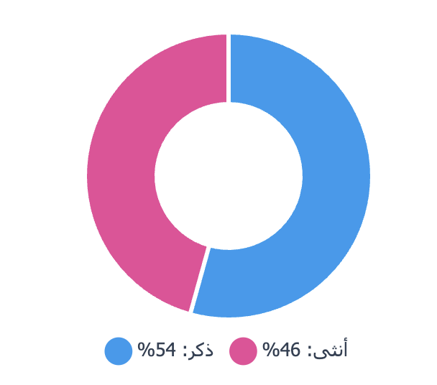

تشير نتائج الجدول (1) والشكل (1) إلى ارتفاع نسبة الذكور في عينة الدراسة مقارنة بالإناث، إذ بلغت نسبة الذكور نحو (55%) مقابل (45%) للإناث، بفارق قدره عشر نقاط مئوية. ويمكن تفسير هذا الارتفاع بأن الذكور كانوا أكثر استجابة للمشاركة في الاستبيان أو أن طريقة توزيعه أسهمت في الوصول إليهم بدرجة أكبر. كما قد يرتبط ذلك باهتمامهم بمتابعة النقاشات والمحتوى المرتبط بالعلامات التجارية عبر منصة X، والتفاعل مع الأخبار والإعلانات والعروض التي تنشرها هذه العلامات. ومع ذلك، فإن محدودية الفارق بين النسبتين تُظهر وجود تقارب نسبي بين الذكور والإناث في تكوين العينة، بما يتيح تمثيل وجهات نظر الجنسين في دراسة أثر التسويق الرقمي على الصورة الذهنية للعلامات التجارية المتجذرة في السوق المحلي. ولا يعني ارتفاع نسبة الذكور بالضرورة أنهم أكثر استخدامًا لمنصة X، إذ قد تتأثر هذه النتيجة بطريقة توزيع الاستبيان ومدى الوصول إلى المشاركين.
تتفق هذه النتيجة من حيث ارتفاع نسبة الذكور مع دراسة (Abdullah 2024)، التي طُبقت في المملكة العربية السعودية على عينة قوامها ٢٠٠ مستجيب، وبلغت فيها نسبة الذكور ٧٤٪ مقابل ٢٦٪ للإناث. إلا أن الدراسة الحالية تختلف عنها في مقدار الفارق بين الجنسين، إذ اتسمت عينتها بتوازن أكبر بين الذكور والإناث.
٢. توزيع عينة الدراسة وفقا لمعايير العمر:

جدول (٢) بيانات الدراسة وفقا لمعايير العمر
الفئة | التكرار | النسبة ٪
من ٣٤ إلى ٤٠ | 108 | 46.6%
من ٢٦ إلى ٣٣ | 82 | 35.3%
من ١٨ إلى ٢٥ | 42 | 18.1%
الإجمالي | 232 | 100%

شكل (٢) بيانات الدراسة وفقا لمعايير العمر
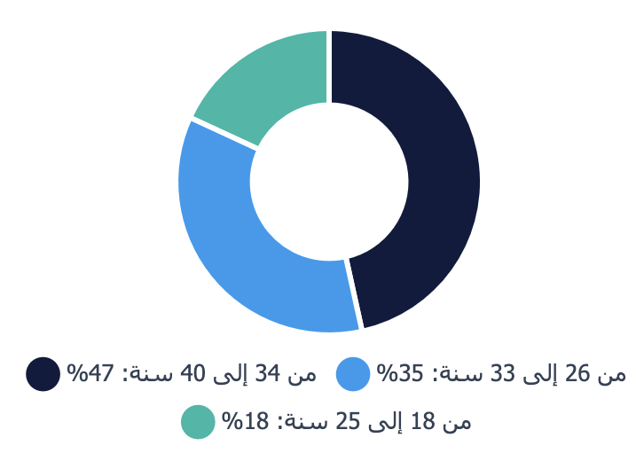

تشير نتائج الجدول (٢) والشكل (٢) إلى أن الفئة العمرية من ٣٤ إلى ٤٠ سنة جاءت في المرتبة الأولى بنسبة ٤٦٫٦٪ وتكرار بلغ ١٠٨ مفردات، تلتها الفئة من ٢٦ إلى ٣٣ سنة بنسبة ٣٥٫٣٪ وتكرار بلغ ٨٢ مفردة، بينما جاءت الفئة من ١٨ إلى ٢٥ سنة في المرتبة الأخيرة بنسبة ١٨٫١٪ وتكرار بلغ ٤٢ مفردة. ويمكن تفسير ارتفاع تمثيل الفئتين من ٢٦ إلى ٤٠ سنة بأن أفرادهما يمتلكون خبرة أطول في التعامل مع العلامات التجارية المتجذرة في السوق المحلي، بما يتيح لهم تكوين صورة ذهنية تستند إلى المعرفة السابقة بالعلامة، ومقارنة حضورها التقليدي بحضورها الرقمي الحالي. كما قد تكون هذه الفئات أكثر قدرة على ملاحظة الأساليب التي تستخدمها العلامات لتجديد حضورها عبر منصة X ، واكثر اتماما بالأخيار والسياسية والاخبار التي تنقل آنيا على منصة X، في حين قد يكون ارتباط الفئة الأصغر سناً بتاريخ هذه العلامات أقل بحكم قصر خبرتها الزمنية معها ولا يهتمون بشكل كبير بالأخبار السياسة المباشرة. وتدل هذه النتيجة على أن غالبية أفراد العينة تنتمي إلى الفئات الأكبر سناً ضمن النطاق العمري المعتمد في الدراسة، وهو ما يدعم قياس أثر التسويق الرقمي في إعادة تشكيل صورة علامات تمتلك حضوراً سابقاً في السوق المحلي.
بينما اختلفت هذه النتيجة مع دراسة (Alsaadi et al 2024) التي طُبقت في المملكة العربية السعودية، إذ ركزت على عدد من القنوات والمنصات الرقمية، وأظهرت ارتفاع تمثيل الفئات العمرية الأصغر في عينتها، بينما جاءت الفئة العمرية من 34 إلى 40 سنة في المرتبة الأولى في الدراسة الحالية، وجاءت الفئة من 18 إلى 25 سنة في المرتبة الأخيرة. وقد يُعزى هذا الاختلاف إلى أن الدراسة السابقة تناولت مجموعة من القنوات الرقمية التي كان بعضها، مثل TikTok، أكثر جاذبية للفئات الأصغر سنًا، في حين اختصت الدراسة الحالية بمنصة X بصورة مستقلة. ورغم عدم اتفاق التوزيع العمري بين الدراستين، فإن انخفاض تمثيل الفئة الأصغر في الدراسة الحالية ينسجم مع ما أظهرته الدراسة السابقة من انخفاض جاذبية منصة X لدى الفئات الأصغر مقارنة ببعض المنصات الأخرى.
ويمكن تفسير ارتفاع تمثيل الفئة العمرية من 34 إلى 40 سنة بأن أفرادها يمتلكون خبرة زمنية أطول مع العلامات التجارية المتجذرة في السوق المحلي، مما يجعلهم أكثر اهتماما بالدراسة و قدرة على استحضار حضورها السابق ومقارنته بحضورها الرقمي الحالي. ويدعم ذلك ما ذكره (Brown, 2001, 10) من أن "المستهلكين كلما تقدموا في العمر أصبحوا أكثر ميلًا إلى استرجاع الماضي"، وهو ما قد يزيد اهتمام الفئات الأكبر عمرًا بالعلامات التجارية ذات التاريخ والحضور الممتد
٣. توزيع عينة الدراسة وفقا للمستوى التعليمي:
جدول (٣) بيانات وفقا للمستوى التعليمي
الفئة | التكرار | النسبة ٪
مؤهل جامعي بكالوريوس أو ليسانس | 152 | 65.5%
دراسات عليا ماجستير أو دكتوراه | 30 | 12.9%
دبلوم | 28 | 12.1%
ثانوية عامة أو أقل | 22 | 9.5%
المجموع | 232 | 100%

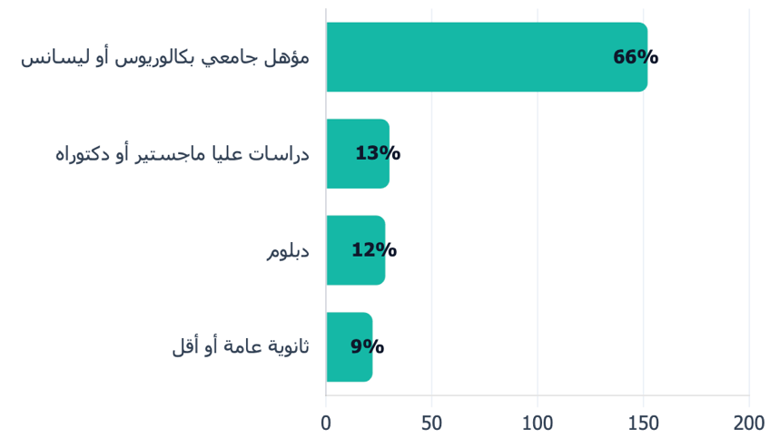
شكل (٣) بيانات وفقا للمستوى التعليمي

تشير نتائج الجدول)٣ (والشكل)٣ (إلى أن الحاصلين على مؤهل جامعي بكالوريوس أو ليسانس جاءوا في المرتبة الأولى بنسبة (65.5٪) وتكرار بلغ (152) مفردة، تلتهم فئة الحاصلين على الدراسات العليا ماجستير أو دكتوراه بنسبة (12.9٪) وتكرار بلغ (30) مفردة، ثم فئة الدبلوم بنسبة (12.1٪) وتكرار بلغ (28) مفردة، بينما جاءت فئة الثانوية العامة أو أقل في المرتبة الأخيرة بنسبة (9.5٪) وتكرار بلغ (22) مفردة. وتوضح هذه النتيجة أن غالبية أفراد العينة من ذوي التعليم الجامعي، مما يعني أن نتائج الدراسة تعكس بدرجة أكبر تصورات هذه الفئة تجاه الأنشطة التسويقية الرقمية للعلامات التجارية المتجذرة عبر منصة X وقد يرجع ارتفاع تمثيلها إلى أن الاستبيان وصل بدرجة أكبر إلى حملة المؤهلات الجامعية، أو إلى ارتفاع استعدادهم للمشاركة في الدراسات والاستبيانات الإلكترونية.
تتفق هذه النتيجة مع دراسة (Alanazi 2023) التي طُبقت في المملكة العربية السعودية على عملاء منشآت صغيرة ومتوسطة متخصصة في تجارة منتجات الأزياء، وبلغ عدد الاستجابات المعتمدة فيها (1692) استجابة، إذ جاء الحاصلون على درجة البكالوريوس في المرتبة الأولى بنسبة (46.7٪)، تلتهم فئة الدبلوم أو أقل بنسبة (32.2٪)، ثم الحاصلون على الدراسات العليا بنسبة (21.1٪). ويتجلى الاتفاق بين الدراستين في تصدّر حملة البكالوريوس للمستوى التعليمي، مع ارتفاع نسبتهم في الدراسة الحالية مقارنة بالدراسة السابق.
ويدعم أهمية المستوى التعليمي في توصيف الجمهور ما ذكره Kotler عند تناوله تجزئة السوق، إذ أشار إلى إمكانية تحديد خصائص الفئات وفق كون أفرادها (أكثر تعليمًا أو أعلى دخلًا) (Kotler, 2003, 163)ويشير ذلك إلى أهمية التعليم بوصفه إحدى الخصائص الديموغرافية التي تساعد على فهم تكوين الجمهور وتفسير استجاباته للأنشطة التسويقية، من دون أن يعني ذلك أن المستوى التعليمي وحده هو سبب استخدام منصة X أو المشاركة في الاستبيان.
٤. توزيع عينة الدراسة وفقا للدخل الشهري:
جدول (٤) بيانات للدخل الشهري
الفئة | التكرار | النسبة ٪
من 8,000 إلى 20,000 ريال | 98 | 42.2%
أكثر من 20,000 ريال | 84 | 36.2
أقل من 8,000 ريال | 50 | 21.6%
المجموع | 232 | 100%
شكل (٤) بيانات وفقا للدخل الشهري
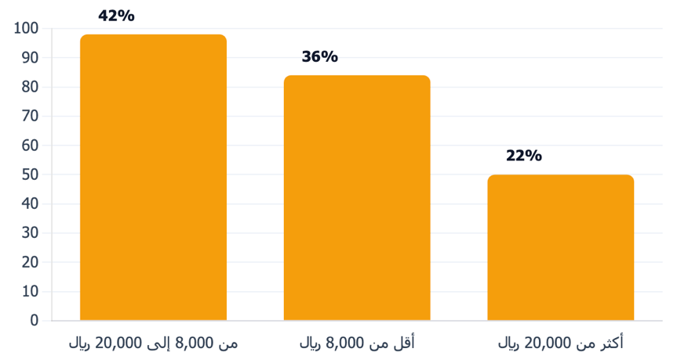

تشير نتائج الجدول (٤) والشكل (٤) إلى أن أفراد العينة الذين يتراوح دخلهم الشهري من 8,000 إلى 20,000 ريال جاءوا في المرتبة الأولى بنسبة (42.2٪)، وتكرار بلغ (98) مفردة، تلتهم فئة من يزيد دخلهم على 20,000 ريال بنسبة (36.2٪)، وتكرار بلغ (84) مفردة، بينما جاءت فئة من يقل دخلهم عن 8,000 ريال في المرتبة الأخيرة بنسبة (21.6٪)، وتكرار بلغ (50) مفردة. وتوضح هذه النتيجة أن غالبية أفراد العينة ينتمون إلى الفئات ذات الدخل المتوسط والمرتفع، إذ بلغت نسبتهما مجتمعتين (78.4٪). وقد يرتبط ذلك بطبيعة الفئات العمرية والتعليمية الأكثر تمثيلًا في العينة، حيث تصدرت الفئة العمرية من 34 إلى 40 سنة، كما شكّل حملة المؤهلات الجامعية النسبة الأكبر، وهي فئات يُحتمل أن تتمتع باستقرار وظيفي ودخل أعلى نسبيًا. ومع ذلك، فإن هذه النتيجة تصف تكوين عينة الدراسة، ولا تثبت أن مستوى الدخل هو سبب استخدام منصة X أو الاهتمام بالعلامات التجارية المتجذرة.
تتفق هذه النتيجة مع دراسة (Abdullah 2024) ، التي طُبقت في المملكة العربية السعودية على عينة قوامها (200) مستجيب، إذ جاءت فئة الدخل من 10,000 إلى 15,000 ريال في المرتبة الأولى بنسبة (47٪)، تلتها فئة الدخل من 5,000 إلى 10,000 ريال بنسبة (32٪). ويتجلى الاتفاق بين الدراستين في أن الفئات ذات الدخل المتوسط كانت الأعلى تمثيلًا، وإن اختلفت حدود تصنيف الدخل بينهما. كما اختلفت الدراسة الحالية في ارتفاع نسبة من يزيد دخلهم على 20,000 ريال، مقارنة بانخفاض تمثيل الفئة الأعلى دخلًا في دراسة Abdullah، وقد يعود ذلك إلى اختلاف طريقة توزيع الاستبيان وخصائص المشاركين في كل دراسة.
وتدعم هذه النتيجة بصورة عامة مؤشرات الهيئة العامة للإحصاء في نشرة إحصاءات دخل وإنفاق الأسرة لعام 2023، التي أظهرت أن متوسط الدخل الشهري المتاح للأسرة في المملكة بلغ (11,839) ريالاً، وهو يقع ضمن الفئة الدخلية الأكثر تمثيلاً في الدراسة الحالية. إلا أن هذه المقارنة تظل استرشادية، لأن النشرة تقيس دخل الأسرة المعيشية، في حين تقيس الدراسة الحالية الدخل الشهري لأفراد العينة) الهيئة العامة للإحصاء، 2023)
ويدعم استخدام الدخل في تحليل خصائص الجمهور ما ذكره Kotler في كتابه Marketing Insights from A to Z عند تناوله تجزئة السوق، إذ أشار إلى إمكان وصف الفئات وفق خصائصها الديموغرافية، مثل كون أفرادها «أعلى دخلًا» (Kotler, 2003, 163). ويعني ذلك أن مستوى الدخل يُعد من الخصائص الديموغرافية المفيدة في وصف الجمهور وفهم اختلاف شرائحه، لكنه لا يكفي بمفرده لتفسير اتجاهاته أو سلوكه تجاه العلامات التجارية.
ويدعم ذلك ما ذكره Kotler (2003) عند تناوله تجزئة السوق، إذ أشار إلى إمكان التعرف إلى خصائص الفئات من خلال كون أفرادها “أكثر تعليماً أو ذوي دخل أعلى” ترجمة الباحث عن (Kotler, 2003, 163) وهذا يؤكد أن الدخل يساعد في توصيف الجمهور وفهم التباين المحتمل في استجاباته التسويقية.
ثانيا مستوى التعرض والاستخدام:
١. عدد ساعات استخدام منصة :X
جدول (٥) بيانات عدد ساعات استخدام منصة X
الفئة | التكرار | النسبة ٪
أقل من ساعة | 156 | 67.2%
من ساعة الى ٣ ساعات | 68 | 29.3%
أكثر من ٣ ساعات | 8 | 3.4%
المجموع | 232 | 100%

شكل (٥) بيانات عدد ساعات استخدام منصة X
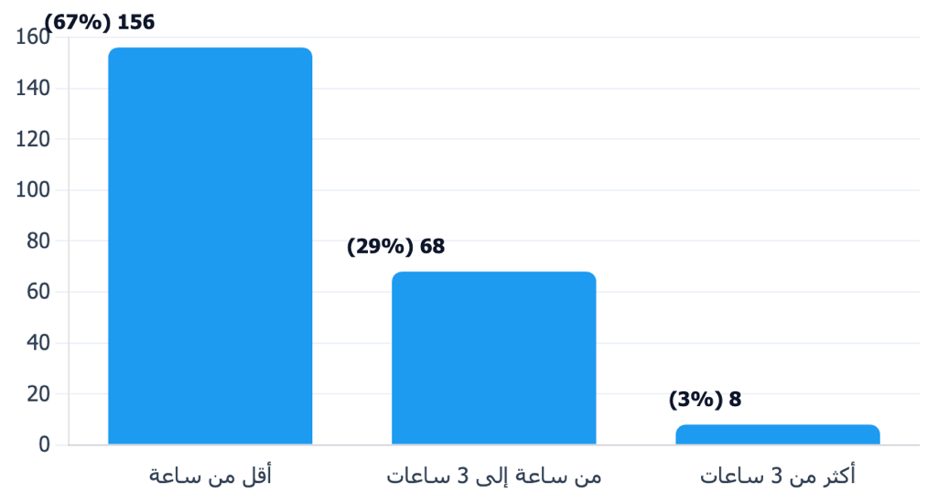
تشير نتائج الجدول (٥) والشكل (٥) إلى أن غالبية أفراد العينة يستخدمون منصة X لمدة تقل عن ساعة يوميًا، إذ جاءت هذه الفئة في المرتبة الأولى بنسبة (67.2٪)، وتكرار بلغ (156) مفردة. وجاءت فئة الاستخدام من ساعة إلى ثلاث ساعات في المرتبة الثانية بنسبة (29.3٪)، وتكرار بلغ (68) مفردة، بينما جاءت فئة الاستخدام لأكثر من ثلاث ساعات في المرتبة الأخيرة بنسبة (3.4٪)، وتكرار بلغ (8) مفردات. وتوضح هذه النتيجة أن استخدام أفراد العينة لمنصة X يتسم غالبًا بالقِصر والتركيز، وقد يرجع ذلك إلى طبيعة المنصة القائمة على المنشورات المختصرة والتحديثات السريعة، بما يتيح للمستخدم متابعة الأخبار والمناقشات والمحتوى التسويقي والتفاعل معه خلال مدة محدودة. ولا يعني انخفاض عدد ساعات الاستخدام ضعف تأثير المنصة، إذ يمكن أن يحدث التعرض للمحتوى التسويقي بصورة متكررة ومكثفة خلال جلسات قصيرة.
لا تتفق هذه النتيجة مع دراسة)المطيري 2023) التي طُبقت على منشورات وتغريدات مستخدمي منصة X في المملكة العربية السعودية وأشارت إلى المكانة المتقدمة للسعوديين في معدلات استخدام المنصة بما يعكس كثافة حضورها في البيئة الرقمية السعودية في المقابل أظهرت الدراسة الحالية أن غالبية أفراد العينة يستخدمون منصة X أقل من ساعة يوميًا وقد يرجع هذا الاختلاف إلى اختلاف طريقة القياس إذ تناولت دراسة المطيري أنماط التفاعل والموضوعات المتداولة ومكانة المنصة بصورة عامة بينما قاست الدراسة الحالية المدة اليومية التي يقضيها المستخدم على المنصة بصورة مباشرة.
ويدعم تفسير هذه النتيجة ما ذكره Kotler من أن على المسوّقين دراسة «كيفية توزيع أفراد السوق المستهدف لوقت انتباههم» (Kotler, 2003, 19). ويشير ذلك إلى أن فاعلية التسويق الرقمي لا تعتمد على طول مدة استخدام المنصة وحده، بل على قدرة العلامة التجارية على جذب انتباه المستخدم خلال الوقت المحدود الذي يقضيه عليها، وتقديم محتوى سريع وواضح وملائم لطبيعة منصة X.
٢. التعرض لإعلانات العلامات التجارية المتجذرة في السوق السعودي
جدول (٦) بيانات التعرض لإعلانات العلامات التجارية المتجذرة في السوق السعودي
الفئة | التكرار | النسبة ٪
نعم | 210 | 90.5%
لا | 22 | 9.5%
المجموع | 232 | 100%

شكل (٦) بيانات التعرض لإعلانات العلامات التجارية المتجذرة في السوق السعودي
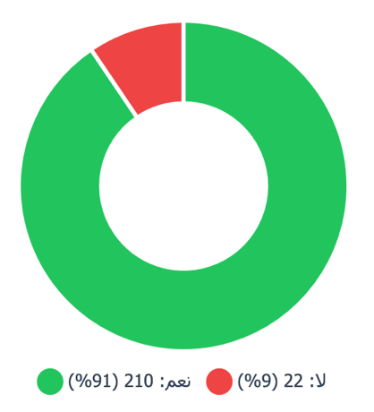
تشير نتائج الجدول (٦) والشكل (٦) إلى أن غالبية أفراد العينة سبق لهم التعرّض لإعلانات العلامات التجارية المتجذرة في السوق السعودي عبر منصة X، إذ بلغت نسبتهم (٩٠٫٥٪) بتكرار (٢١٠) مفردات، مقابل (٩٫٥٪) فقط بتكرار (٢٢) مفردة أفادوا بعدم تعرضهم لهذه الإعلانات. وتوضح هذه النتيجة ارتفاع مستوى التعرّض الإعلاني لدى أفراد العينة، بما يؤكد مناسبة منصة X لدراسة أثر التسويق الرقمي في الصورة الذهنية لهذه العلامات. كما تدعم الإجابة عن التساؤل الأول للدراسة المتعلق بمدى تعرّض الشباب السعودي لأنشطة التسويق الرقمي عبر المنصة. ولا تعني هذه النتيجة، بمفردها، أن الإعلانات أحدثت أثراً إيجابياً في الصورة الذهنية، بل تثبت توافر التعرّض الذي يمكن من خلاله قياس ذلك الأثر في النتائج اللاحقة.
تتفق هذه النتيجة مع دراسة Al Saud and Khan 2013)) التي طُبقت في المملكة العربية السعودية على عينة من (٢٠٠) مستخدم لوسائل التواصل الاجتماعي، إذ توصلت إلى أن وسائل التواصل، ومن بينها Twitter، تسهم في تطوير تذكّر العلامة التجارية وصورتها الذهنية، كما رأى (٧٥٫٧٪) من أفراد عينتها أن وجود العلامات التجارية على وسائل التواصل الاجتماعي ضروري. ويتجلى الاتفاق في تأكيد الدراستين أن المستخدم السعودي يتعرض لحضور العلامات التجارية وأنشطتها عبر المنصات الاجتماعية. إلا أن الدراسة الحالية أكثر تحديداً، لأنها قاست التعرّض لإعلانات العلامات التجارية المتجذرة عبر منصة X مباشرة، بينما تناولت دراسة Al Saud and Khan دور وسائل التواصل الاجتماعي في تطوير العلامة التجارية بصورة عامة.
ويدعم هذه النتيجة ما ذكره Kotler بأن الإعلانات تهدف أساساً إلى بناء الوعي بالمنتج، إذ قال: “Ads primarily create product awareness” (Kotler, 2003, 3). وعليه، فإن ارتفاع نسبة التعرّض لإعلانات العلامات التجارية المتجذرة عبر منصة X يمكن أن يسهم في تعزيز وعي الشباب السعودي بها، وهو أحد المداخل المهمة لتكوين صورتها الذهنية، مع بقاء الحكم على طبيعة هذا الأثر مرتبطاً بنتائج محاور الدراسة التالية.
٣. أنواع المحتوى التسويقي الذي تم التعرض له
جدول (٧) بيانات التعرض بناءً على المحتوى التسويقي
الفئة | التكرار | النسبة ٪
محتوى رقمي (مقاطع، صور، منشورات) | 166 | 71.6%
إعلانات مدفوعة | 134 | 57.8%
محتوى عبر المؤثرين | 110 | 47.4$
مسابقات وتفاعل مباشر مع الجمهور | 48 | 20.7%
شكل (٧) بيانات التعرض بناءً على المحتوى التسويقي
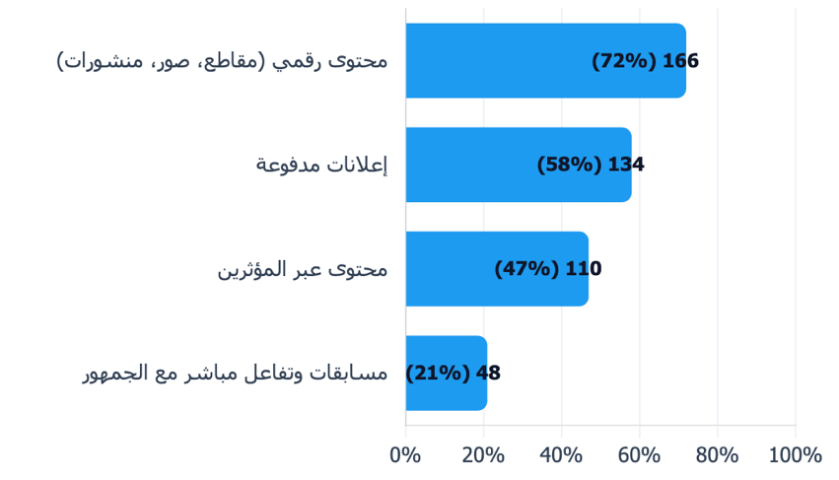
تشير نتائج الجدول (٧) والشكل (٧) إلى أن المحتوى الرقمي، مثل المقاطع والصور والمنشورات، جاء في المرتبة الأولى بين أنواع المحتوى التسويقي التي تعرّض لها أفراد العينة، بنسبة (٧١٫٦٪) وتكرار بلغ (١٦٦) مفردة. وجاءت الإعلانات المدفوعة في المرتبة الثانية بنسبة (٥٧٫٨٪) وتكرار (١٣٤) مفردة، ثم المحتوى عبر المؤثرين بنسبة (٤٧٫٤٪) وتكرار (١١٠) مفردات، بينما جاءت المسابقات والتفاعل المباشر مع الجمهور في المرتبة الأخيرة بنسبة (٢٠٫٧٪) وتكرار (٤٨) مفردة.
ويمكن تفسير تصدّر المحتوى الرقمي بأن العلامات التجارية تميل إلى الاعتماد على المنشورات والصور والمقاطع بوصفها أدوات سهلة النشر والتحديث وتمنحها مساحة لعرض المنتجات وقصص العلامة وهويتها بصورة مستمرة كما قد ينجذب الجمهور لهذا النوع من المحتوى لأنه أسرع في التصفح وأسهل في الوصول إلى المعلومات البصرية والكتابية عن العلامة. أما انخفاض التعرّض للمسابقات والتفاعل المباشر فقد يشير إلى أن هذه الأنشطة تحتاج إلى تخطيط ومتابعة مستمرة من العلامة التجارية، لذلك قد تكون أقل استخداماً من المنشورات والإعلانات ويُلاحظ أن السؤال متعدد الإجابات، لذلك تجاوز مجموع النسب (١٠٠٪) إذ يمكن للفرد أن يتعرّض لأكثر من نوع من المحتوى في الوقت نفسه.
تتفق هذه النتيجة من حيث تصدّر المحتوى الجاذب والمتجدد في التسويق عبر وسائل التواصل الاجتماعي مع دراسة (Albutra, et al 2023)، التي توصلت إلى أن بُعد الترفيه في أنشطة التسويق عبر وسائل التواصل جاء في المرتبة الأولى بمتوسط بلغ (٤٫٢٧) كما أظهرت أن المحتوى الذي تقدمه العلامات كان مثيراً للاهتمام لدى أفراد العينة ويتجلى الاتفاق في أن الدراسة الحالية أظهرت ارتفاع التعرّض للمحتوى الرقمي، في حين أبرزت الدراسة السابقة أهمية المحتوى الجاذب والترفيهي في تفاعل الجمهور مع العلامة إلا أن الدراسة الحالية تميزت بتصنيف أنواع المحتوى المتعرّض له، بما فيها الإعلانات المدفوعة والمحتوى عبر المؤثرين.
ويدعم ذلك ما ذكره Kotler عند حديثه عن الرسالة الإعلانية، إذ أكد أن الرسالة يجب أن تنقل القيمة المميزة للعلامة “ in words and pictures ” (Kotler, 2003, 4) ويشير ذلك إلى أن اعتماد العلامات على الصور والمنشورات والمقاطع لا يقتصر على كثافة النشر بل يرتبط بقدرتها على تقديم قيمة العلامة وهويتها بصورة واضحة وجاذبة للجمهور.
٤. أشكال المحتوى التسويقي الذي تم التعرض له
جدول (٨) بيانات التعرض بناءً أشكال المحتوى الذي تم التعرض له
الفئة | التكرار | النسبة ٪
فيديوهات | 168 | 72.4%
صور ثابته | 138 | 59.5%
منشورات نصية | 122 | 52.6%
استطلاعات الرأي | 30 | 12.9%
بث مباشر(Live) | 24 | 10.3%
غرف صوتية (X space) | 22 | 9.5%
جميع الخيارات | 2 | 0.9%
أخرى | 1 | 0.4%

شكل (٨) بيانات التعرض بناءً أشكال المحتوى الذي تم التعرض له
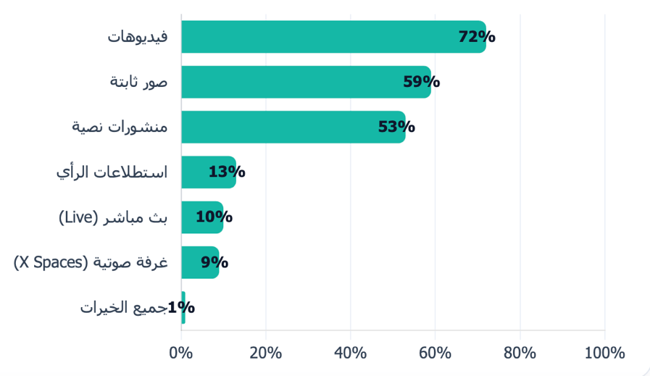

تشير نتائج الجدول (٨) والشكل (٨) إلى أن الفيديوهات جاءت في المرتبة الأولى بين أشكال المحتوى التسويقي التي تعرّض لها أفراد العينة عبر منصة X، بنسبة (٧٢٫٤٪) وتكرار بلغ (١٦٨) مفردة. تلتها الصور الثابتة بنسبة (٥٩٫٥٪) وتكرار (١٣٨) مفردة، ثم المنشورات النصية بنسبة (٥٢٫٦٪) وتكرار (١٢٢) مفردة. في المقابل، جاء التعرّض لاستطلاعات الرأي بنسبة (١٢٫٩٪) والبث المباشر بنسبة (١٠٫٣٪)، والغرف الصوتية بنسبة (٩٫٥٪) في مراتب متأخرة.
ويمكن تفسير تصدّر الفيديوهات بأن الشركات تميل إلى استخدامها لقدرتها على الجمع بين عرض المنتج والهوية البصرية والسرد المختصر في محتوى واحد، كما أنها قد تكون أكثر جذباً لانتباه الجمهور مقارنة بالمنشورات النصية وحدها ويشير ارتفاع التعرّض للصور والمنشورات النصية أيضاً إلى استمرار أهمية الأشكال التقليدية للمحتوى في منصة X ، خاصة في عرض المنتجات والعروض والأخبار، أما محدودية التعرّض للبث المباشر والغرف الصوتية، فقد يرجع إلى أن هذه الأشكال تتطلب حضور المستخدم في وقت محدد ومشاركته الفورية، بينما يستطيع مشاهدة الفيديو أو الصورة أو المنشور في أي وقت، ونظراً لأن السؤال متعدد الإجابات، تجاوز مجموع النسب )١٠٠٪(
تتفق هذه النتيجة من حيث أهمية المحتوى الجاذب في التسويق عبر وسائل التواصل الاجتماعي مع دراسة ( Albutra, et al 2023 ) التي توصلت إلى أن بُعد الترفيه جاء في المرتبة الأولى ضمن أنشطة التسويق عبر وسائل التواصل الاجتماعي كما أظهرت أن محتوى العلامات التجارية كان مثيراً للاهتمام لدى أفراد العينة، ويتجلى الاتفاق في أن تصدّر الفيديوهات في الدراسة الحالية يعكس ميل الجمهور إلى المحتوى الأكثر قدرة على جذب الانتباه وتقديم العلامة بصورة حيوية إلا أن الدراسة الحالية تتميز بتحديد الأشكال الفعلية للمحتوى المتعرّض له عبر منصة X مثل الفيديو والصور والمنشورات النصية.
ويدعم ذلك ما ذكره Keller عند عرضه لاستخدام المحتوى المرئي في بناء قيمة العلامة التجارية، إذ أشار إلى أن سلسلة أفلام BMW القصيرة The Hire أسهمت في بناء قيمة العلامة من خلال إبراز جوانب أداء سيارات BMW عبر مقاطع فيديو قصيرة أُنتجت بواسطة مخرجين متخصصين (Keller, 2013 567) ويؤكد ذلك أن تصدّر الفيديوهات في الدراسة الحالية قد يرتبط بقدرتها على تقديم خصائص العلامة وهويتها بصورة أكثر حيوية وجاذبية من الأشكال النصية وحدها.
٥. مضمون المحتوى التسويقي الذي تم التعرض له
جدول (٩) بيانات التعرض بناءً على المحتوى التسويقي
الفئة | التكرار | النسبة ٪
إعلانات المنتجات أو الخدمات | 184 | 79%
العروض والخصومات | 152 | 66%
محتوى ينشره المؤثرون بالتعاون مع العلامة التجارية | 84 | 36%
الأخبار والتحديثات الخاصة بالعلامة التجارية | 74 | 32%
محتوى المبادرات الإنسانية والاجتماعية | 48 | 21%
المحتوى التفاعلي استطلاعات مسابقات أسئلة | 38 | 16%
المحتوى التعليمي أو الإرشادي | 32 | 14%
محتوى من إنتاج المستخدمين (UGC) | 32 | 14%
شكل (٩) بيانات التعرض بناءً على المحتوى التسويقي
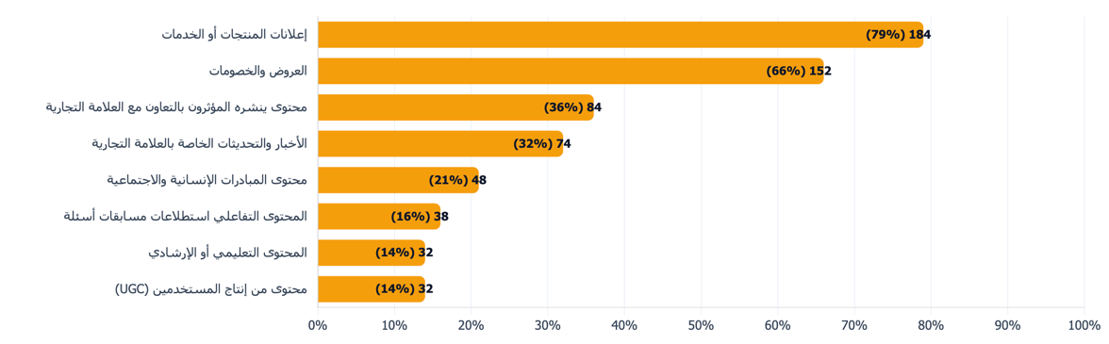

تشير نتائج الجدول (٩) والشكل (٩) إلى أن إعلانات المنتجات أو الخدمات جاءت في المرتبة الأولى ضمن مضامين المحتوى التسويقي الذي تعرّض له أفراد العينة، بنسبة (٧٩٪) وتكرار بلغ (١٨٤) مفردة. تلتها العروض والخصومات بنسبة (٦٦٪) وتكرار (١٥٢) مفردة، ثم المحتوى الذي ينشره المؤثرون بالتعاون مع العلامة التجارية بنسبة (٣٦٪)، والأخبار والتحديثات الخاصة بالعلامة بنسبة (٣٢٪). بينما جاءت المبادرات الإنسانية والاجتماعية، والمحتوى التفاعلي، والمحتوى التعليمي أو الإرشادي، ومحتوى إنتاج المستخدمين بنسب أقل.
ويمكن تفسير تصدّر إعلانات المنتجات والخدمات والعروض والخصومات بأن العلامات التجارية المتجذرة تميل إلى تقديم محتوى مباشر يعرّف الجمهور بمنتجاتها ويحفّزه على الاهتمام بها أو تجربتها. كما قد ينجذب الجمهور إلى هذا المضمون لأنه يقدّم منفعة واضحة وسريعة، سواء عبر معرفة مواصفات المنتج أو الاطلاع على تخفيضات الأسعار والعروض المتاحة. ويشير انخفاض المحتوى التفاعلي والتعليمي ومحتوى إنتاج المستخدمين إلى أن العلامات قد تركز على الاتصال الترويجي المباشر أكثر من تركيزها على إشراك الجمهور في صناعة المحتوى أو بناء علاقة حوارية معه. ونظراً لأن السؤال متعدد الإجابات، تجاوز مجموع النسب (١٠٠٪).
تتفق هذه النتيجة مع دراسة (Abdullah 2024)، التي طُبقت في المملكة العربية السعودية، وتوصلت إلى أن المعلوماتية والمصداقية والإبداع والتفاعل في الإعلان الرقمي تؤثر تأثيراً إيجابياً ذا دلالة إحصائية في سلوك المستهلك. ويتجلى الاتفاق في أن تصدّر إعلانات المنتجات والخدمات في الدراسة الحالية يعكس أهمية المحتوى الذي يقدّم معلومات واضحة عن العلامة ومنتجاتها، في حين يفسر ارتفاع العروض والخصومات تركيز العلامات على المحتوى المحفز للاستجابة. إلا أن الدراسة الحالية تميّزت بتحديد مضامين المحتوى التي يتعرض لها الجمهور عبر منصة X، بينما ركزت دراسة Abdullah على أثر أبعاد الإعلان الرقمي في السلوك الشرائي.
ويدعم ارتفاع نسبة التعرّض للعروض والخصومات ما ذكره Kotler بأن تنشيط المبيعات يتضمن حوافز ومكافآت تدفع المستهلك إلى الشراء الآن بدلاً من تأجيله، إذ قال: “Sales promotion describes incentives and rewards to get customers to buy now rather than later” (Kotler, 2003, 160). ويشير ذلك إلى أن اعتماد العلامات التجارية على العروض والخصومات قد يساعدها في تحفيز الاستجابة السريعة، لكن من الأفضل أن يكون متسقاً مع هوية العلامة وصورتها الذهنية على المدى الطويل.
٦. أنواع العلامات التجارية المتجذرة في السوق السعودي التي تم متابعة محتواها على منصة إكس
جدول (١٠) بيانات أنواع العلامات التجارية المتجذرة في السوق السعودي التي تم متابعة محتواها على منصة إكس
الفئة | التكرار | النسبة ٪
البنوك والخدمات المالية | 116 | 50%
شركات الاتصالات | 102 | 44%
شركات السيارات | 92 | 40%
المطاعم والمقاهي | 88 | 38%
شركات الخدمات السياحية | 84 | 36%
شركات الأزياء والملابس | 82 | 35%
شركات العقارات والتطوير العقاري | 66 | 28%
شركات مستحضرات التجميل والعناية الشخصية | 64 | 28%
شركات الأغذية والمشروبات | 56 | 24%
شركات الترفيه والفعاليات | 56 | 24%
شركات الإلكترونيات والأجهزة المنزلية | 54 | 23%
متاجر التجزئة والأسواق | 50 | 22%
مؤسسات خدمات تعليمية | 38 | 16%
شركات الرعاية الصحية والأدوية | 32 | 14%

شكل (١٠) بيانات أنواع العلامات التجارية المتجذرة في السوق السعودي التي تم متابعة محتواها على منصة إكس
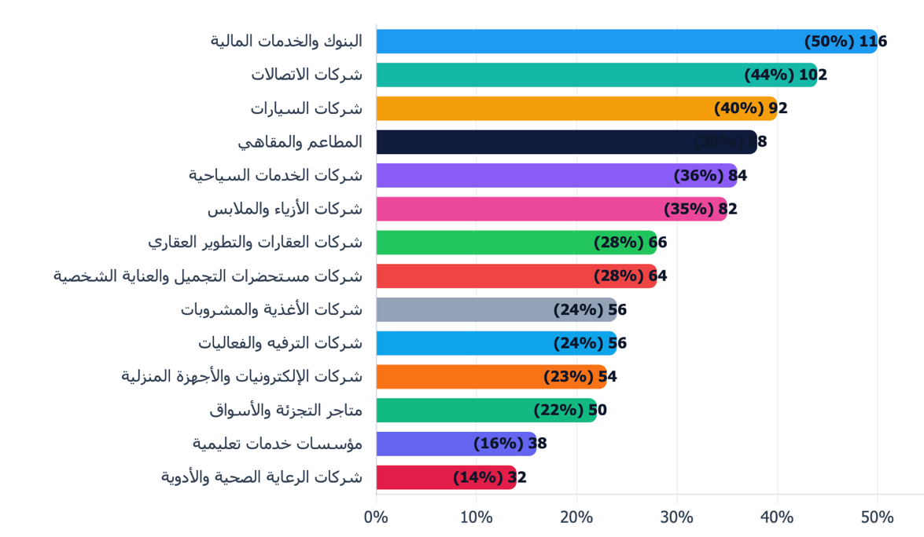
تشير نتائج الجدول (١٠) والشكل (١٠) إلى أن البنوك والخدمات المالية جاءت في المرتبة الأولى بين القطاعات التي تابع أفراد العينة محتواها على منصة X، بنسبة (٥٠٪) وتكرار بلغ (١١٦) مفردة. تلتها شركات الاتصالات بنسبة (٤٤٪)، ثم شركات السيارات بنسبة (٤٠٪)، فالمطاعم والمقاهي بنسبة (٣٨٪)، ثم شركات الخدمات السياحية بنسبة (٣٦٪)، وشركات الأزياء والملابس بنسبة (٣٥٪)
ويمكن تفسير تصدّر البنوك والخدمات المالية بأن خدماتها ترتبط باحتياجات متكررة لدى الجمهور، مثل الخدمات الرقمية والعروض والتنبيهات والمنتجات المالية مما يجعل متابعة محتواها أكثر أهمية كما قد يرجع ارتفاع متابعة شركات الاتصالات إلى ارتباط خدماتها بالاستخدام اليومي للإنترنت والاتصالات والعروض، في حين يجذب محتوى شركات السيارات الجمهور لما يتضمنه من أخبار للمنتجات الجديدة وعروض ومواصفات وقد يرتبط هذا الترتيب أيضاً بخصائص العينة التي يغلب عليها الشباب في سن العمل والحاصلون على مؤهلات جامعية وهي فئات قد تكون أكثر ارتباطاً بالخدمات المالية والرقمية والاتصالية في حياتها اليومية وتكشف النتيجة أن متابعة العلامات التجارية المتجذرة عبر منصة X لا تقتصر على قطاع واحد، بل تشمل قطاعات خدمية واستهلاكية متنوعة ونظراً لأن السؤال متعدد الإجابات، تجاوز مجموع النسب (١٠٠٪).
تتفق هذه النتيجة من حيث تنوع القطاعات التجارية الحاضرة عبر وسائل التواصل الاجتماعي مع دراسة Al Saud and Khan 2013)) ، التي طُبقت في المملكة العربية السعودية على عينة من (٢٠٠) مستخدم لوسائل التواصل الاجتماعي. وقد أشارت الدراسة إلى وجود علامات سعودية من قطاعات متنوعة على المنصات الاجتماعية، ومنها قطاع الاتصالات والمطاعم والأزياء، كما أظهرت أن غالبية المشاركين كانوا على معرفة بحضور العلامات المحلية في هذه المنصات. ويتجلى الاتفاق في أن الدراسة الحالية تؤكد متابعة الجمهور لمحتوى علامات تجارية من قطاعات خدمية واستهلاكية متعددة. إلا أن الدراسة الحالية تميزت بتحديد القطاعات الأكثر متابعة وترتيبها، بينما لم تقارن دراسة Al Saud and Khan بين القطاعات وفق مستوى المتابعة.
ويدعم أهمية الحضور الرقمي للعلامات في القطاعات المختلفة ما ذكره Keller بأن بناء العلامة عبر الإنترنت يتطلب اهتماماً خاصاً بالوعي بالعلامة وتذكّرها، لأن المستهلك لا يواجه العلامة مادياً كما يحدث داخل المتجر (Keller, 2013, 568). ويشير ذلك إلى أن استمرار البنوك والاتصالات والسيارات وغيرها من القطاعات في تقديم محتوى عبر منصة X يمكن أن يساعدها على المحافظة على حضورها الذهني لدى الجمهور وتعزيز تذكّره لها.

ثالثا الصورة الذهنية للعلامات التجارية المتجذرة على منصة X :

١. الوعي بالعلامة والارتباطات الذهنية

جدول (١١) بيانات الوعي بالعلامة والارتباطات الذهنية
الفئة | موافق | محايد | معارض | المتوسط
أتعرف بسهولة على العلامات التجارية المتجذرة عند رؤية محتواها على منصة إكس | 124 (53%) | 88 (38%) | 20 (9%) | 2.45
يعزز التسويق الرقمي على منصة إكس ارتباطي بالعلامات المتجذرة بوصفها علامات موثوقة وراسخة في السوق | 92 (40%) | 112 (48%) | 28 (12%) | 2.28

شكل (١١) بيانات الوعي بالعلامة والارتباطات الذهنية
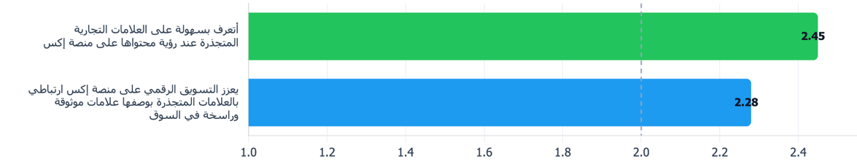
تشير نتائج الجدول إلى أن عبارة (أتعرف بسهولة على العلامات التجارية المتجذرة عند رؤية محتواها على منصة X) جاءت في المرتبة الأولى بمتوسط حسابي بلغ (٢٫٤٥)، وهو مستوى مرتفع، إذ وافق عليها أكثر من نصف أفراد العينة، مقابل نسبة محدودة من المعارضين. ويشير ذلك إلى أن محتوى العلامات التجارية المتجذرة يسهم في تسهيل التعرّف عليها وتمييزها لدى الجمهور عند ظهوره على المنصة.
أما عبارة (يعزز التسويق الرقمي على منصة X ارتباطي بالعلامات المتجذرة بوصفها علامات موثوقة وراسخة في السوق) فجاءت بمتوسط حسابي بلغ (٢٫٢٨)، وهو مستوى متوسط، إذ كانت فئة المحايدين هي الأعلى. وتوضح هذه النتيجة أن الجمهور يستطيع غالباً التعرّف على العلامات المتجذرة من محتواها، لكن التعرّف عليها لا يؤدي بالضرورة إلى تعزيز الارتباط العاطفي أو الثقة بها لدى الجميع. وقد يرجع ذلك إلى أن بناء الارتباط الذهني يحتاج إلى محتوى مستمر ومقنع يعكس جودة العلامة وأصالتها، وليس إلى مجرد الظهور الرقمي. كما قد يرتبط ارتفاع الحياد بطبيعة العينة التي تضم شباباً في سن العمل وذوي مؤهلات جامعية، وهي فئات قد تتعامل مع رسائل العلامات التجارية بدرجة أعلى من التقييم والمقارنة. وبلغ المتوسط الكلي للمحور (٢٫٣٧)، بما يدل على مستوى مرتفع للوعي بالعلامة والارتباطات الذهنية، مع وجود مجال لتحسين تحويل الوعي إلى ارتباط وثقة أكبر.
تتفق هذه النتيجة مع دراسة (Alanazi 2023) ، التي طُبقت في المملكة العربية السعودية على عملاء المنشآت الصغيرة والمتوسطة المتخصصة في تجارة منتجات الأزياء، واعتمدت على (١٦٩٢) استجابة. وتوصلت الدراسة إلى أن أبعاد التسويق عبر وسائل التواصل الاجتماعي تؤثر إيجابياً في ولاء العملاء للعلامة التجارية، وكان التأثير الأقوى للكلمة المنقولة إلكترونياً. ويتجلى الاتفاق في أن الدراسة الحالية أظهرت قدرة المحتوى الرقمي عبر منصة X على تعزيز معرفة الجمهور بالعلامات المتجذرة وتكوين ارتباط ذهني بها، وإن كان هذا الارتباط جاء بدرجة أقل من سهولة التعرّف على العلامة. وتختلف الدراسة الحالية في تركيزها على العلامات التجارية المتجذرة ومنصة X تحديداً، بينما تناولت دراسة Alanazi علامات الأزياء الصغيرة والمتوسطة ووسائل التواصل الاجتماعي بصورة أوسع.
ويدعم ذلك ما طرحه Brown عند حديثه عن العلامات ذات التاريخ الطويل، إذ أشار إلى أن (القديم يمكن أن يُعاد تقديمه بصورة جديدة( “the old can easily be created anew” (Brown, 2001,3 ويعني ذلك أن حضور العلامة المتجذرة رقمياً يساعد الجمهور على التعرّف عليها، لكن تعزيز ارتباطه بها يتطلب تقديم تاريخها وقيمتها بصورة معاصرة ومقنعة.
٢

. الجودة المدركة والثقة
جدول (١٢) بيانات الجودة المدركة والثقة
الفئة | موافق | محايد | معارض | المتوسط
التسويق الرقمي للعلامات المتجذرة على منصة إكس يعكس الوعي بجودة منتجاتها وخدماتها | 112 (48%) | 88 (38%) | 32 (14%) | 2.34
أثق في العلامات المتجذرة التي تنشط رقميا على منصة إكس أكثر من تلك التي لا تنشط | 100 (43%) | 88 (38%) | 44 (19%) | 2.24
شكل (١٢) بيانات الجودة المدركة والثقة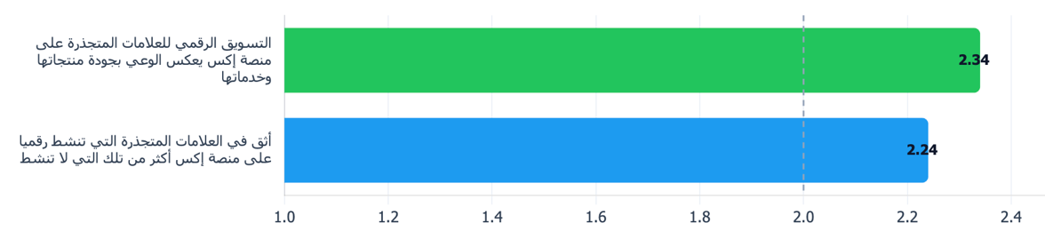
تشير نتائج الجدول (١٢) إلى أن عبارة (التسويق الرقمي للعلامات المتجذرة على منصة X يعكس الوعي بجودة منتجاتها وخدماتها) جاءت في المرتبة الأولى بمتوسط حسابي بلغ (٢٫٣٤)، وهو مستوى مرتفع، إذ وافق عليها (٤٨٪) من أفراد العينة، مقابل (١٤٪) من المعارضين. ويشير ذلك إلى أن الحضور الرقمي المنظم للعلامة يمكن أن يساعد الجمهور في تكوين تصور إيجابي عن جودة ما تقدمه من منتجات أو خدمات.
أما عبارة ( أثق في العلامات المتجذرة التي تنشط رقمياً على منصة X أكثر من تلك التي لا تنشط ) فجاءت بمتوسط حسابي بلغ (٢٫٢٤) وهو مستوى متوسط مع ارتفاع نسبة المحايدين وتوضح هذه النتيجة أن النشاط الرقمي قد يدعم الثقة بالعلامة، لكنه لا يكفي وحده لبنائها لدى جميع أفراد العينة إذ تبقى الثقة مرتبطة أيضاً بالتجربة السابقة وجودة المنتج أو الخدمة ومصداقية الرسائل التي تقدمها العلامة. وقد يعكس ارتفاع الحياد وجود جمهور يقيّم العلامات المتجذرة بصورة أكثر حذراً ولا يمنحها ثقته لمجرد نشاطها الرقمي وبلغ المتوسط الكلي للمحور (٢٫٢٩)، مما يدل على مستوى متوسط للجودة المدركة والثقة، مع تفوق أثر النشاط الرقمي في إظهار جودة العلامة على أثره في تعزيز الثقة بها.
تتفق هذه النتيجة مع دراسة Abdullah (2024)، التي طُبقت في المملكة العربية السعودية على عينة من المستهلكين المتعرضين للإعلانات الرقمية وتوصلت إلى أن المعلوماتية والمصداقية والإبداع والتفاعل في الإعلان الرقمي تؤثر إيجابياً في سلوك المستهلك كما بينت أن الصورة الذهنية للعلامة تعزز أثر المعلوماتية والمصداقية والتفاعل ويتجلى الاتفاق في أن الدراسة الحالية أظهرت أهمية التسويق الرقمي في تشكيل تصور الجمهور لجودة العلامة المتجذرة إلا أنها أظهرت في الوقت نفسه أن الثقة بالعلامة لم تصل إلى المستوى نفسه وهو ما يؤكد أن بناء الثقة يحتاج إلى ما هو أبعد من النشاط الرقمي وحده.
ويدعم ذلك ما ذكره Kotler بأن العلامة التجارية تساعد المستهلك على معرفة جودة المنتج وخصائصه والخدمات المتوقعة منه، إذ قال: “The user knows by the brand name the product quality and features to expect and the services that will be rendered” (Kotler, 2003, 9). ويشير ذلك إلى أن العلامات المتجذرة تمتلك رصيداً سابقاً يمكن أن يدعم الجودة المدركة، بينما يسهم حضورها الرقمي في عرضه وتحديثه أمام الجمهور.
٣. تجديد الحضور الذهني لدى الشباب
جدول (١٣) بيانات تجديد الحضور الذهني لدى الشباب
الفئة | موافق | محايد | معارض | المتوسط
الأنشطة الرقمية للعلامات المتجذرة على إكس تجعلني أعيد اكتشافها والاهتمام بها من جديد | 96 (41%) | 94 (41%) | 42 (18%) | 2.23
تساعد منصة إكس العلامات المتجذرة على تجديد صورتها وجذب الجيل الشاب | 92 (40%) | 98 (42%) | 42 (18%) | 2.22
شكل (١٣) بيانات تجديد الحضور الذهني لدى الشباب
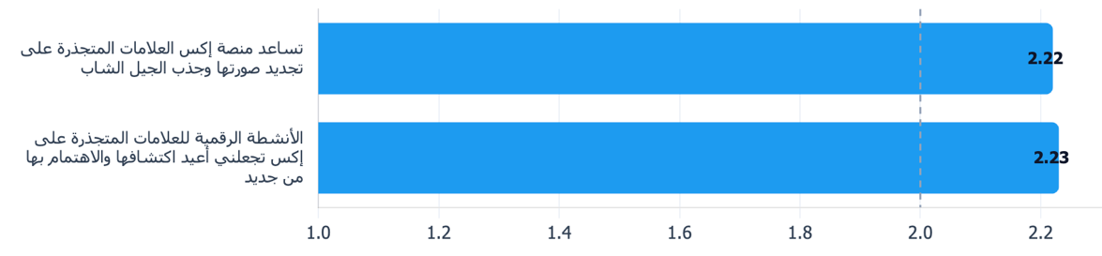
تشير نتائج الجدول (١٣) إلى أن عبارة ( الأنشطة الرقمية للعلامات المتجذرة على X تجعلني أعيد اكتشافها والاهتمام بها من جديد) جاءت بمتوسط حسابي بلغ (٢٫٢٣)، وهو مستوى متوسط، مع تساوٍ تقريباً بين الموافقين والمحايدين. كما جاءت عبارة (تساعد منصة X العلامات المتجذرة على تجديد صورتها وجذب الجيل الشاب) بمتوسط حسابي بلغ (٢٫٢٢)، وهو مستوى متوسط أيضاً، وكانت نسبة المحايدين فيها الأعلى.
وتوضح هذه النتيجة أن الأنشطة الرقمية عبر منصة X أكس تمتلك قدرة مبدئية على إعادة لفت انتباه الشباب إلى العلامات التجارية المتجذرة لكنها لا تحقق تجديداً ذهنياً قوياً لدى جميع أفراد العينة وقد يرجع ذلك إلى أن مجرد وجود العلامة أو نشرها للمحتوى لا يكفي وحده لجعلها تبدو حديثة وقريبة من الجيل الشاب، بل يحتاج الأمر إلى محتوى يعيد تقديم تاريخها وقيمتها بصورة معاصرة ومرتبطة باهتمامات الجمهور كما يمكن أن يرتبط ذلك بطبيعة العينة التي يغلب عليها أفراد لديهم خبرة سابقة نسبياً مع هذه العلامات مما يجعلهم أكثر قدرة على المقارنة بين صورتها السابقة وحضورها الرقمي الحالي وبلغ المتوسط الكلي للمحور (٢٫٢٣) مما يشير إلى أن أثر منصة X في تجديد الحضور الذهني للعلامات المتجذرة ما زال عند مستوى متوسط ويحتاج إلى تطوير أكبر.
تتفق هذه النتيجة ودراسة (Alanazi 2024) التي طُبقت في المملكة العربية السعودية على عملاء منشآت صغيرة ومتوسطة متخصصة في تجارة منتجات الأزياء وتوصلت إلى أن أبعاد التسويق عبر وسائل التواصل الاجتماعي تؤثر إيجابياً في ولاء العملاء للعلامات التجارية ويتجلى الاتفاق في أن الحضور والتفاعل الرقمي يمكن أن يعززا علاقة الجمهور بالعلامة ويجددان اهتمامه بها إلا أن الدراسة الحالية أظهرت أن أثر أنشطة منصة X في إعادة اكتشاف العلامات المتجذرة وتجديد صورتها لدى الشباب جاء بمستوى متوسط مما يشير إلى أن النشاط الرقمي عبر منصة واحدة قد لا يكون كافياً وحده لتحقيق تجديد ذهني قوي بخلاف الدراسة السابقة التي تناولت التسويق عبر وسائل التواصل الاجتماعي بصورة أوسع.
ويدعم ذلك ما ذكره Keller بأن بناء الوعي بالعلامة يتحقق من خلال زيادة ألفة المستهلك بها عبر التعرّض المتكرر وأن رؤية العلامة أو سماعها أو التفكير فيها يزيد من احتمال ترسّخها في الذاكرة (Keller, 2013, 75) ويشير ذلك إلى أن الاستمرار في تقديم محتوى رقمي متجدد عبر منصة X يمكن أن يساعد العلامات المتجذرة على استعادة حضورها الذهني، بشرط أن يكون المحتوى ملائماً وذا قيمة للجمهور الشاب.
٤. الاتجاه نحو العلامة والولاء
جدول (١٤) بيانات الاتجاه نحو العلامة والولاء
الفئة | موافق | محايد | معارض | المتوسط
يدفعني التسويق الرقمي الجيد عبر منصة إكس للعلامات المتجذرة نحو الشراء وتوصية الآخرين بها | 102 (44%) | 86 (37%) | 44 (19%) | 2.25
أفضل العلامات المتجذرة التي تنشط رقميا على منصة إكس على غيرها من العلامات | 86 (37%) | 108 (47%) | 38 (16%) | 2.21
شكل (١٤) بيانات الاتجاه نحو العلامة والولاء
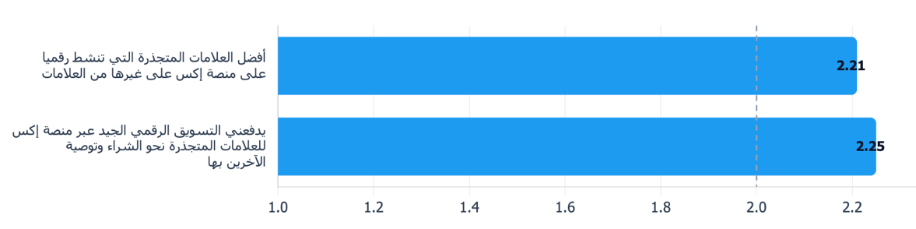
تشير نتائج الجدول إلى أن الاتجاه نحو العلامات التجارية المتجذرة وولاء الشباب لها عبر منصة X جاء بمستوى متوسط، بمتوسط عام بلغ (2.23) فقد وافق عدد أكبر من أفراد العينة على أن التسويق الرقمي الجيد يدفعهم نحو شراء العلامات المتجذرة والتوصية بها للآخرين، في حين جاءت استجاباتهم تجاه تفضيل العلامات النشطة رقمياً على منصة X بدرجة أكثر تحفظاً، إذ مالت نسبة كبيرة إلى الحياد وقد يدل ذلك على أن النشاط الرقمي الجيد يستطيع دعم نية الشراء والتوصية، لكنه لا يكفي وحده لتكوين تفضيل ثابت للعلامة ما لم يصاحبه جودة فعلية وتجربة إيجابية وعروض أو خدمات تلائم احتياجات الجمهور.
تتفق هذه النتيجة مع دراسة (فيغران وأخرون2025) التي تناولت أثر التسويق الرقمي في ولاء المستهلكين للعلامات التجارية وخلصت إلى أن التواصل الرقمي المستمر والمحتوى الجذاب والتفاعل مع العملاء يمكن أن يعزز الوعي بالعلامة والثقة بها والارتباط طويل الأمد معها ويتجلى الاتفاق في أن الدراستين تؤكدان دور التسويق الرقمي في دعم اتجاهات إيجابية نحو العلامة وتشجيع التوصية والولاء إلا أن المستوى المتوسط في الدراسة الحالية يشير إلى أن تحويل هذا الاتجاه الإيجابي إلى تفضيل واضح ومستقر للعلامات المتجذرة عبر منصة X يحتاج إلى جهود رقمية أكثر استمرارية وتكاملاً.
ويدعم ذلك ما ذكره Kotler بأن الولاء يتطور مع الزمن من خلال التفاعل مع العلامة، ويتجسد في الاحتفاظ بالعميل وإعادة الشراء ثم التوصية بالعلامة للآخرين (Kotler, et al., 2021, 111) ويؤكد ذلك أن التوصية والشراء الواردين في نتائج الدراسة يمثلان مؤشرين مهمين على اتجاه إيجابي نحو العلامة، وإن كانا لا يعنيان بالضرورة تحقق ولاء كامل ومستقر لدى جميع أفراد العينة.

رابعا: عناصر التسويق الرقمي على منصة X
جدول (١٥) بيانات عناصر التسويق الرقمي على منصة X
الفئة | موافق | محايد | معارض | المتوسط
أشعر بارتباط أكبر بالعلامة التجارية التي تتفاعل مع جمهورها وترد على تعليقاتهم على منصة إكس | 126 (54%) | 78 (34%) | 28 (12%) | 2.42
يؤثر مستوى جودة المحتوى الذي تنشره العلامة التجارية على منصة إكس في قراري بمتابعتها | 112 (48%) | 94 (41%) | 26 (11%) | 2.37
يجذبني المحتوى الرقمي الجيد على منصة إكس ويجعلني أتفاعل مع العلامة التجارية | 96 (41%) | 100 (43%) | 36 (16%) | 2.26
يدفعني الإعلان المدفوع الجذاب على منصة إكس للبحث عن العلامة التجارية ومعرفة المزيد عنها | 90 (39%) | 78 (34%) | 64 (28%) | 2.11
أثق بالعلامة التجارية أكثر حين يروج لها مؤثر أتابعه على منصة إكس | 66 (28%) | 110 (47%) | 56 (24%) | 2.04
يدفعني ترويج المؤثرين لعلامة تجارية على منصة إكس إلى الاهتمام بها والتفكير في تجربتها | 62 (27%) | 118 (51%) | 52 (22%) | 2.04
المسابقات والاستطلاعات التي تطلقها العلامات التجارية على منصة إكس تدفعني للمشاركة والتفاعل | 60 (26%) | 88 (38%) | 84 (36%) | 1.9
الإعلانات المدفوعة التي تظهر على منصة إكس تلفت انتباهي وتجعلني أتوقف عندها | 42 (18%) | 118 (51%) | 72 (31%) | 1.87

شكل (١٥) بيانات عناصر التسويق الرقمي على منصة X
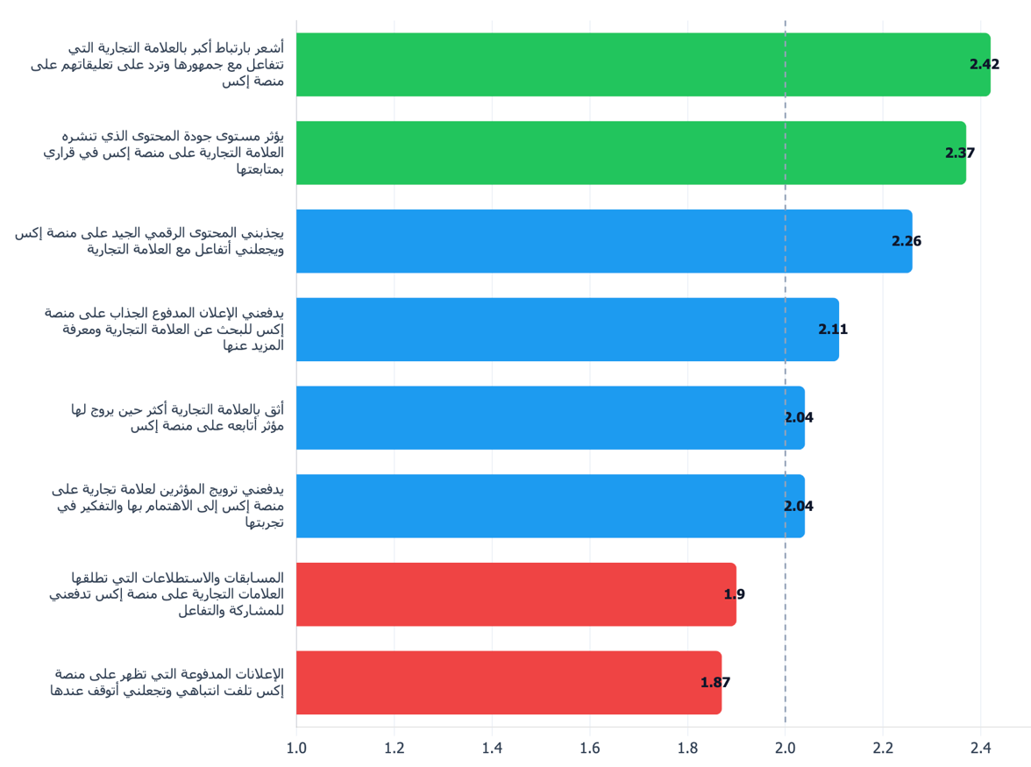
تشير نتائج الجدول إلى أن تقييم عناصر التسويق الرقمي للعلامات التجارية المتجذرة على منصة X جاء بمستوى متوسط بمتوسط عام بلغ (2.13) وقد تصدّر تفاعل العلامة التجارية مع جمهورها والرد على تعليقاتهم بمتوسط (2.42) تلاه تأثير جودة المحتوى في قرار متابعة العلامة بمتوسط (2.37) ثم جاذبية المحتوى الرقمي بمتوسط (2.26) ويُظهر ذلك أن الشباب لا ينظرون إلى وجود العلامة على المنصة بوصفه كافياً بحد ذاته، بل يقدّرون بصورة أكبر التواصل المباشر والمحتوى الواضح والجيد وفي المقابل، جاءت الإعلانات المدفوعة والمسابقات والترويج عبر المؤثرين بمستويات متوسطة أو أقل، مما قد يشير إلى أن هذه الأدوات لا تكون مؤثرة ما لم تُقدَّم بصورة ملائمة ومرتبطة باحتياجات الجمهور.
تتفق هذه النتيجة مع دراسة (Alharthi et al., 2026) التي تناولت التسويق عبر المؤثرين والتجارة الإلكترونية في المملكة العربية السعودية، واعتمدت على مسحٍ استكشافي للمستهلكين وخبراء القطاع. وتوصلت الدراسة إلى أن ثقة المستهلكين في ترويج المؤثرين جاءت في الغالب حذرة أو محايدة، وأن فاعلية المحتوى التسويقي ترتبط بالاستمرارية والشفافية والخبرة والتوافق مع السياق الثقافي، لا بمجرد كثافة الترويج. ويتجلى الاتفاق في أن عناصر المؤثرين والإعلانات والمسابقات في الدراسة الحالية جاءت بمستوى متوسط، مقابل ارتفاع أهمية تفاعل العلامة المباشر وجودة محتواها، بما يشير إلى أن الجمهور السعودي يمنح قيمة أكبر للتواصل الواضح والموثوق من الأدوات الترويجية المنفصلة.
ويدعم ذلك ما ذكره Keller بأن بناء صورة ذهنية إيجابية للعلامة يحتاج إلى برامج تسويقية تربط في ذهن الجمهور ارتباطات قوية وإيجابية ومميزة بالعلامة (Keller, 2013,77). وهذا يوضح أهمية أن يتجاوز محتوى العلامات المتجذرة على منصة X مجرد النشر أو الإعلان، ليقدم قيمة واضحة وتواصلاً فعلياً يعزز علاقتها بالشباب السعودي.
خامسا: مقترحات الشباب السعودي لتعزيز الصورة الذهنية للعلامات التجارية المتجذرة عبر منصة X
جدول (١٦) بيانات مقترحات الشباب السعودي لتعزيز الصورة الذهنية للعلامات التجارية المتجذرة عبر منصة X
الفئة | التكرار | النسبة ٪
تقديم محتوى يعكس قيمة العلامة وعمقها في السوق المحلي | 148 | 64%
زيادة التفاعل المباشر مع الجمهور ومشاركته في صناعة المحتوى | 136 | 59%
تنويع المحتوى بين الترفيهي والمعلوماتي والترويجي | 118 | 51%
التعاون مع المؤثرين الشباب الأكثر تأثيرا على منصة إكس | 96 | 41%
الاستثمار في الإعلانات الموجهة للفئات الشبابية | 58 | 25%

شكل (١٦) بيانات مقترحات الشباب السعودي لتعزيز الصورة الذهنية للعلامات التجارية المتجذرة عبر منصة X
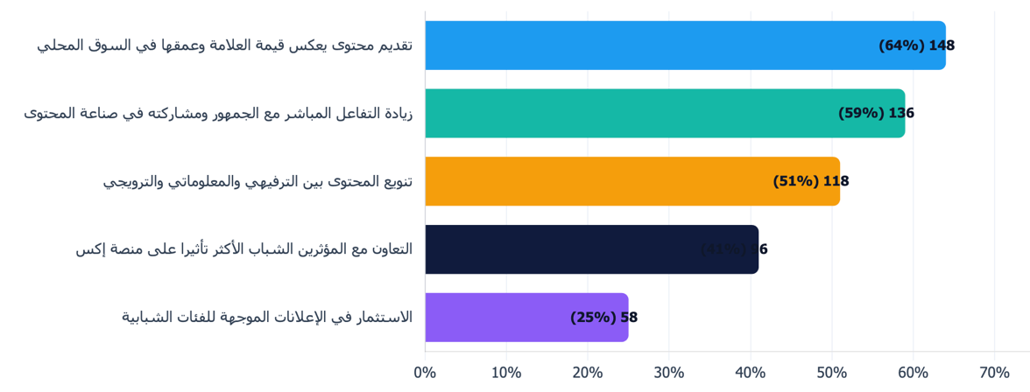
تشير نتائج الجدول إلى أن أكثر المقترحات التي قدمها أفراد العينة تمثلت في تقديم محتوى يعكس قيمة العلامة التجارية وعمقها في السوق المحلي، يليه زيادة التفاعل المباشر مع الجمهور وإشراكه في صناعة المحتوى ثم تنويع المحتوى بين الجوانب الترفيهية والمعلوماتية والترويجية ويُظهر هذا الترتيب أن الشباب لا يرغبون في أن تتخلى العلامات المتجذرة عن تاريخها، بل يتوقعون أن تقدمه بصورة معاصرة وذات معنى كما تشير النتائج إلى أن التعاون مع المؤثرين يمثل أداة مساندة وليس بديلاً عن المحتوى الأصيل والتواصل المباشر، بينما جاء الاستثمار في الإعلانات الموجهة في المرتبة الأخيرة ونظراً لأن السؤال متعدد الإجابات، تجاوز مجموع النسب (١٠٠٪).
تتفق هذه النتيجة مع دراسة ((Brown et al., 2023 التي تناولت إحياء العلامات التجارية القديمة من خلال إعادة تقديم معناها التاريخي بصورة معاصرة، وأكدت أن نجاح العلامة ذات التاريخ الطويل لا يعتمد على إبراز قدمها فقط، بل على ربط إرثها بقيم وتجارب مفهومة للجمهور الحالي ويتجلى الاتفاق في أن أفراد العينة أعطوا الأولوية للمحتوى الذي يعكس قيمة العلامة وعمقها في السوق المحلي، مع أهمية تقديمه بأسلوب تفاعلي ومتجدد يناسب الشباب.
ويدعم ذلك ما ذكره Brown بأن )القديم يمكن بسهولة أن يُخلق من جديد) (Brown, 2001, 3)، وهي فكرة تؤكد أن العلامات التجارية المتجذرة تستطيع الاستفادة من تاريخها بوصفه مورداً اتصالياً، شرط إعادة تقديمه في محتوى رقمي حديث وتفاعلي يلائم توقعات الجمهور على منصة X.

بالإضافة الى ما ذكره Kotler et al.,بأن الشركات تستطيع تقديم محتوى مخصص والتفاعل بصورة أقرب مع العملاء عبر نقاط الاتصال الرقمية، بما يعزز مستوى الارتباط والرضا لديهم (Kotler, et al., 2021, 60). ويؤكد ذلك أهمية تنويع محتوى العلامات التجارية المتجذرة وزيادة تفاعلها المباشر مع الجمهور، إلى جانب تقديم تاريخها وقيمتها السوقية بأسلوب يناسب اهتمامات الشباب على منصة X

الخاتمة
هدفت الدراسة إلى التعرف على أثر التسويق الرقمي على الصورة الذهنية للعلامات التجارية المتجذرة في السوق المحلي لدى الشباب السعودي عبر منصة X، وذلك من خلال دراسة ميدانية اعتمدت المنهج الوصفي بأسلوب المسح، واستخدمت الاستبانة الإلكترونية أداةً لجمع البيانات من عينة قوامها (232) من الشباب السعودي من مستخدمي منصة X، ضمن الفئة العمرية من 18 إلى 40 سنة.
وأظهرت نتائج الدراسة ارتفاع مستوى تعرض أفراد العينة لإعلانات العلامات التجارية المتجذرة في السوق السعودي عبر منصة X، بما يؤكد حضور هذه العلامات في البيئة الرقمية وقدرتها على الوصول إلى الشباب السعودي. كما تبيّن أن المحتوى الرقمي، بما يشمله من مقاطع وصور ومنشورات، يمثل الشكل الأكثر تعرضاً، وأن الفيديوهات والصور والمنشورات النصية جاءت في مقدمة الأشكال التي يتابعها الجمهور. كذلك تصدرت إعلانات المنتجات والخدمات والعروض والخصومات مضامين المحتوى التسويقي المتعرض له.
وكشفت النتائج أن البنوك والخدمات المالية، وشركات الاتصالات، وشركات السيارات جاءت في مقدمة القطاعات التي يتابع أفراد العينة محتواها على منصة X ويشير ذلك إلى أن متابعة العلامات التجارية المتجذرة لا تقتصر على قطاع استهلاكي واحد بل تمتد إلى قطاعات خدمية واستهلاكية متنوعة ترتبط بالحياة اليومية واهتمامات الشباب.
وفيما يتعلق بالصورة الذهنية، أظهرت الدراسة ارتفاع مستوى الوعي بالعلامة والارتباطات الذهنية لدى أفراد العينة، إذ يسهل على الشباب التعرف على العلامات التجارية المتجذرة عند رؤية محتواها على منصة X إلا أن نتائج الجودة المدركة والثقة، وتجديد الحضور الذهني، والاتجاه نحو العلامة والولاء جاءت بمستوى متوسط ويعني ذلك أن الوجود الرقمي للعلامة يسهم في تعزيز التعرف عليها وتذكّرها، لكنه لا يكفي وحده لتحويل هذا الوعي إلى ثقة مستقرة أو تفضيل واضح أو ولاء طويل الأمد.
كما أظهرت النتائج أن أكثر عناصر التسويق الرقمي تأثيراً لدى أفراد العينة تمثلت في تفاعل العلامة التجارية مع جمهورها والرد على تعليقاتهم، ثم جودة المحتوى المنشور وجاذبيته. في المقابل، جاءت الإعلانات المدفوعة والمسابقات والاستطلاعات والترويج عبر المؤثرين بمستويات متوسطة أو منخفضة نسبياً وتدل هذه النتيجة على أن الشباب السعودي يمنح أهمية أكبر للمحتوى الأصيل والتواصل المباشر والمصداقية، مقارنة بالأدوات الترويجية المنفصلة أو الإعلانات التقليدية.
وخلصت الدراسة إلى أن منصة X تمثل قناة مفيدة للعلامات التجارية المتجذرة في السوق المحلي للحفاظ على حضورها الذهني لدى الشباب السعودي وتعزيز وعيهم بها إلا أن تحقيق صورة ذهنية أكثر إيجابية وثقة وولاء يتطلب استراتيجية رقمية متكاملة وينبغي أن تجمع هذه الاستراتيجية بين إعادة تقديم تاريخ العلامة وقيمتها بصورة معاصرة وتوفير محتوى متنوع وذي قيمة وإقامة تفاعل حقيقي ومستمر مع الجمهور بدلاً من الاقتصار على الإعلانات المدفوعة أو العروض الترويجية المباشرة

توصيات الدراسة
- على العلامات التجارية المتجذرة إعطاء التفاعل المباشر مع الجمهور عبر منصة X أولوية رئيسية من خلال سرعة الرد على التعليقات والاستفسارات ومناقشة الملاحظات، وإشراك المتابعين في المحتوى والحوار، إذ كان التفاعل أكثر عناصر التسويق الرقمي أهمية لدى أفراد العينة
- ينبغي للمسوقين الرقميين تقديم محتوى واضح وجذاب يعكس قيمة العلامة وتاريخها وعمق حضورها في السوق المحلي بأسلوب معاصر يناسب الشباب السعودي.
- على العلامات التجارية تنويع محتواها بين الفيديوهات والصور والمنشورات المعلوماتية والترفيهية والترويجية بدلاً من الاعتماد على الإعلانات المدفوعة وحدها
- ينبغي استخدام المؤثرين والإعلانات الموجهة بوصفها أدوات مساندة ضمن استراتيجية رقمية متكاملة لا بديلاً عن التواصل الأصيل والمستمر مع الجمهور
- على القائمين على العلامات التجارية متابعة مؤشرات التفاعل والوعي والثقة بصورة دورية، لتطوير حضورهم الرقمي وتحسين الصورة الذهنية للعلامة لدى الشباب

مقترحات لدراسات مستقبلية:

تقترح الدراسة إجراء بحوث مستقبلية في الموضوعات التالية:
- دراسة مقارنة لأثر التسويق الرقمي على الصورة الذهنية للعلامات التجارية المتجذرة عبر منصات وTikTok وInstagram وSnapchat
- دراسة أثر توظيف تاريخ العلامة وقصتها المحلية في بناء الثقة والولاء لدى الشباب السعودي
- دراسة مقارنة بين فاعلية المحتوى التفاعلي والإعلانات المدفوعة والتسويق عبر المؤثرين في تشكيل الصورة الذهنية للعلامة
- دراسة أثر التسويق الرقمي على العلامات التجارية المتجذرة في قطاعات محددة، مثل البنوك، والاتصالات، والأزياء، والمطاعم
- دراسة الفروق في إدراك الشباب للتسويق الرقمي والصورة الذهنية وفق العمر، والنوع، والمستوى التعليمي، والدخل
قائمة المراجع
أولاً المراجع العربية:
١.الأحمري، إحسان عايض، وأبا الخيل، تغريد صالح. (2025). تأثير التسويق الرقمي للعلامة التجارية المحلية للأزياء من خلال مواقع الويب على السلوك الشرائي للمستهلك السعودي: دراسة وصفية تحليلية. مجلة الفنون والأدب وعلوم الإنسانيات والاجتماع، (116)، 226–250
. https://doi.org/10.33193/JALHSS.116.2025.1321
٢. الجبير، محمد بن فهد. (2023). اتجاهات المجتمع السعودي نحو إعلانات المشاهير في شبكات التواصل الاجتماعي وانعكاسها على السلوك الشرائي: دراسة مسحية على عينة من سكان مدينة الرياض. المجلة المصرية لبحوث الرأي العام، 22(1)، 319–344.
٣.الجهني، عبد الرحمن بن جميل سليم، وكتبخانة، إسماعيل السيد خليل. (2023). تأثير الممارسات التفاعلية بمواقع التواصل الاجتماعي على رأس المال الاجتماعي: منصة إكس (X) أنموذجاً، دراسة تحليلية على عينة من أفراد المجتمع السعودي مستخدمي منصة إكس في ضوء نظرية رأس المال الاجتماعي. مجلة الخدمة الاجتماعية، 78(4)، 123–148.
٤.السبيعي، عبد الله بن الحميدي. (2025). العوامل المؤثرة على الرأي العام الافتراضي داخل المجتمع السعودي. المجلة العلمية لبحوث العلاقات العامة والإعلان، (33)، 389–411.
٥.العتيبي، ندى محمد. (2025). أشكال الاعتراف الاجتماعي: منصة إكس أنموذجاً. مجلة مستقبل العلوم الاجتماعية، 21(5)، 139–192
. https://doi.org/10.21608/fjssj.2025.416442
٦.العضايلة، محمد جميل عبد القادر. (2015). دور شبكات التواصل الاجتماعي في التأثير على القرار الشرائي للمستهلك عبر الإنترنت: دراسة تحليلية في جامعة القصيم–المملكة العربية السعودية. المجلة الأردنية في إدارة الأعمال، 11(1)، 153–170.
٧.فيغران، رشيد، وساسي، محمد الأمين، وشلالي، الطاهر حسام الدين. (2025). تأثير التسويق الرقمي على ولاء المستهلكين للعلامات التجارية: دراسة نظرية. مجلة التنظيم والعمل، 14(4)، 139–150.
٨.المركز السعودي لاستطلاعات الرأي. (2025). استخدام التطبيقات في المملكة العربية السعودية 2025. https://scop.sa
٩ المطيري، الجوهرة بنت عويض. (2023). واقع استخدام منصة تويتر في السعودية: دراسة تحليلية للمواضيع الأكثر تداولاً. International Journal on Humanities and Social Sciences، (47)، 147179-
https://doi.org/10.33193/IJoHSS.47.2023.597
١٠.الهادي، عبد الهادي ثامر هادي. (2026). دور التسويق عبر المؤثرين في بناء قيمة العلامة تجارية. Journal of Educational and Human Sciences، (51)، 411424-
https://doi.org/10.33193/JEAHS.51.2026.773
١١.هيئة الاتصالات والفضاء والتقنية. (2024). تقرير إنترنت السعودية 2024. https://www.cst.gov.sa/media-center/news/N2025051200
١٢.الهيئة العامة للإحصاء. (2024). نشرة إحصاءات الدخل والإنفاق الاستهلاكي للأسرة لعام 2023م. https://www.stats.gov.sa
١٣.الوادي، سمير حسين، وآخرون. (2025). مقدمة في التسويق الرقمي: منظور استراتيجي. دار اليازوري العلمية للنشر والتوزيع.

ثانيًا المراجع الأجنبية:
1. Abdullah, H. A. A. (2024). Impact of online advertising on consumer buying behavior in Saudi Arabia: The moderating role of brand image. Frontiers in Management and Business, 5(2), 425–436. https://doi.org/10.25082/FMB.2024.02.001
2. Alanazi, T. M. (2023). Impact of social media marketing on brand loyalty in Saudi Arabia. International Journal of Data and Network Science, 7(1), 107–116. https://doi.org/10.5267/j.ijdns.2022.11.012
3. Albutra, A. R., Pornes, N. C., & Almagro, R. E. (2023). The influence of social media marketing efforts towards brand perception of customers. Journal of Sustainable Tourism and Entrepreneurship, 4(3), 205–222. https://doi.org/10.35912/joste.v4i3.2099
4. Alharbi, M. (2025). Setting a favorable agenda or stimulating skepticism? A survey on the perception and attitudes towards GCC national visions based on influencers’ Twitter posts. Online Media and Global Communication, 4(4), 772–797. https://doi.org/10.1515/omgc-2025-0041
5. Alharthi, B., Farsi, M., & Helmy, A. (2026). Social media influencer marketing and e-commerce in Saudi Arabia: A social media analysis from consumer and industry perspectives. Frontiers in Communication, 11, Article 1723356. https://doi.org/10.3389/fcomm.2026.1723356
6.Alkhazraj, Y. T., & Al-Ghamdi, S. M. (2025). Representations of social relationships in the Saudi digital society: An analytical study of the social media platform X. Journal of Xi’an Shiyou University, Natural Science Edition, 21(8), 30–47.
7. Alsaadi, H., Wali, A., & Fakieh, B. (2024). A dataset analysis of digital marketing’s influence on purchase intentions of millennials and Generation Z in Saudi Arabia. Data in Brief, 57, Article 111045. https://doi.org/10.1016/j.dib.2024.111045
8. Al Saud, A., & Khan, M. (2013). Role of social media in brand development in Saudi Arabia. European Journal of Business and Economics, 8(1), 4–8. https://doi.org/10.12955/ejbe.v8i1.1
9. Balmer, J. M. T. (2011). Corporate heritage identities, corporate heritage brands and the multiple heritage identities of the British Monarchy. European Journal of Marketing, 45(9/10), 1380–1398. https://doi.org/10.1108/03090561111151817
10. Brown, S. (2001). Marketing: The retro revolution. SAGE Publications.
11. Brown, S., Kozinets, R. V., & Sherry, J. F., Jr. (2003). Teaching old brands new tricks: Retro branding and the revival of brand meaning. Journal of Marketing, 67(3), 19–33. https://doi.org/10.1509/jmkg.67.3.19.18657
12. Bu, H., Huang, R., Liang, S., & Liao, X. (2023). Consumer perceived brand innovativeness and authenticity of Chinese time-honored brand restaurants: The moderated mediation effect of personal traits. Psychology Research and Behavior Management, 16, 2481–2498. https://doi.org/10.2147/PRBM.S407396
13. Chaki, S., Bansal, K. M., & Sodhi, S. (2025). Building brand image through social media marketing: A study with respect to regression analysis. Journal of Marketing & Social Research, 2(2), 408–418. https://doi.org/10.61336/jmsr/25-02-36
14. Dam, C., Hartmann, B. J., & Brunk, K. H. (2024). Marketing the past: A literature review and future directions for researching retro, heritage, nostalgia, and vintage. Journal of Marketing Management, 40(9–10), 795–819. https://doi.org/10.1080/0267257X.2024.2339454
15. Enes, Y. de S. O., Demo, G., Porto, R. B., & Zulato, T. S. (2024). What is next for consumer-based brand equity in digital brands? Research itineraries and new challenges. Sustainability, 16(13), Article 5412. https://doi.org/10.3390/su16135412
16. Fahma, F., Nawarathne, D. G. C. P., & Sathsarani, N. A. D. C. (2026). A multidisciplinary approach to modernizing a national heritage FMCG brand: Developing a cohesive visual identity, cross-platform communication strategies, and multimedia content framework. International Journal of Research and Scientific Innovation, 13(2), 1207–1218. https://doi.org/10.51244/IJRSI.2026.130200110
17. Hakala, U., Lätti, S., & Sandberg, B. (2011). Operationalising brand heritage and cultural heritage. Journal of Product & Brand Management, 20(6), 447–456. https://doi.org/10.1108/10610421111166595
18. Jain, T., Mishra, V. K., & Kothari, D. (2025). Digital nostalgia marketing: How past-centric ads affect Gen Z consumption. Advances in Consumer Research, 2(4), 4279–4291.
19. Keller, K. L. (2013). Strategic brand management: Building, measuring, and managing brand equity (4th ed., global ed.). Pearson.
20. Kotler, P. (2003). Marketing insights from A to Z: 80 concepts every manager needs to know. John Wiley & Sons.
21. Kotler, P., Kartajaya, H., & Setiawan, I. (2021). Marketing 5.0: Technology for humanity. John Wiley & Sons.
22. Liu, X. (2024). Brand rejuvenation strategies in the age of digital media: A case study of Coca-Cola. Highlights in Business, Economics and Management, 36, 608–618. https://doi.org/10.54097/53xhtf31
23. Nassef, H. A. N. E.-S., & Abd El-Aziz, G. S. (2022). Investigating the relationship between nostalgic advertisement, brand heritage, and automobile purchase intention: Applying on Mercedes-Benz Egypt. The Academic Journal of Contemporary Commercial Research, 2(1), 16–34. https://doi.org/10.21608/ajccr.2022.223047
24. Zhu, T., & Zhang, Y. (2026). Streamer characteristics and brand identification in livestream commerce: Evidence from time-honored brands. Journal of Theoretical and Applied Electronic Commerce Research, 21(3), Article 85. https://doi.org/10.3390/jtaer21030085

الملحق
استمارة الاستبيان
عزيزي / عزيزتي المشارك / المشاركة
نرجو منكم التكرم بالإجابة عن جميع الأسئلة بموضوعية وصدق، علماً بأن جميع البيانات سرية ولن تُستخدم إلا لأغراض البحث العلمي. شاكرين لكم وقتكم الثمين
في هذا الاستبيان يقصد بالعلامات التجارية المتجذرة في السوق السعودي
العلامات التجارية المعروفة ولها تاريخ وحضور ممتد في السوق السعودي

القسم الأول: التعرض لأنشطة التسويق الرقمي للعلامات المتجذرة
١- كم يبلغ متوسط استخدامك اليومي على منصة اكس؟
☐ أقل من ساعة
☐ من ساعة إلى 3 ساعات
☐ أكثر من 3 ساعات

٢- هل تعرضت لإعلانات العلامات التجارية المتجذرة في السوق السعودي على منصة اكس ؟
☐ نعم
☐ لا

٣- ما أنواع المحتوى التسويقي الذي تتعرض له من العلامات المتجذرة على منصة اكس؟
☐ محتوى رقمي (مقاطع، صور، منشورات)
☐ إعلانات مدفوعة
☐ محتوى عبر المؤثرين
☐ مسابقات وتفاعل مباشر مع الجمهور
٤- ما أكثر أشكال المحتوى التسويقي الذي تتعرض له من العلامات التجارية المتجذرة في السوق المحلي عبر منصة إكس ؟
☐ منشورات نصية.
☐ صور ثابتة.
☐ فيديوهات.
☐ بث مباشر (Live).
☐ غرفة صوتية (X Spaces).
☐ استطلاعات الرأي.
☐ أخرى (يرجى التحديد): __________.
٥- ما أنواع مضمون المحتوى التسويقي الذي تتعرض له من العلامات التجارية المتجذرة في السوق المحلي عبر منصة إكس ؟
☐ إعلانات المنتجات أو الخدمات.
☐ العروض والخصومات.
☐ الأخبار والتحديثات الخاصة بالعلامة التجارية.
☐ المحتوى التفاعلي (استطلاعات، مسابقات، أسئلة).
☐ المحتوى التعليمي أو الإرشادي.
☐ محتوى المبادرات الإنسانية والاجتماعية.
☐ محتوى ينشره المؤثرون بالتعاون مع العلامة التجارية.
☐ محتوى من إنتاج المستخدمين (UGC).
☐ أخرى (يرجى التحديد): __________.

٦- ما أنواع العلامات التجارية الراسخة في السوق السعودي التي تتابع محتواها على منصة إكس ؟
☐ شركات الاتصالات.
☐ البنوك والخدمات المالية.
☐ شركات الأغذية والمشروبات.
☐ المطاعم والمقاهي.
☐ متاجر التجزئة والأسواق.
☐ شركات السيارات.
☐ شركات الخدمات السياحية.
☐ شركات الأزياء والملابس.
☐ شركات مستحضرات التجميل والعناية الشخصية.
☐ شركات الإلكترونيات والأجهزة المنزلية.
☐ شركات العقارات والتطوير العقاري.
☐ شركات الرعاية الصحية والأدوية.
☐ شركات الترفيه والفعاليات.
☐ مؤسسات خدمات تعليمية.
☐ أخرى (يرجى التحديد): __________.
القسم الثاني: عناصر التسويق الرقمي على منصة X
حدد درجة موافقتك على العبارات التالية:
معارض | محايد | موافق | العبارة
☐ | ☐ | ☐ | يجذبني المحتوى الرقمي الجيد على منصة X ويجعلني أتفاعل مع العلامة التجارية.
☐ | ☐ | ☐ | يؤثر مستوى جودة المحتوى الذي تنشره العلامة التجارية على منصة X في قراري بمتابعتها.
☐ | ☐ | ☐ | أشعر بارتباط أكبر بالعلامة التجارية التي تتفاعل مع جمهورها وتردّ على تعليقاتهم على منصة X.
☐ | ☐ | ☐ | المسابقات والاستطلاعات التي تُطلقها العلامات التجارية على منصة X تدفعني للمشاركة والتفاعل.
☐ | ☐ | ☐ | الإعلانات المدفوعة التي تظهر على منصة X تلفت انتباهي وتجعلني أتوقف عندها.
☐ | ☐ | ☐ | يدفعني الإعلان المدفوع الجذاب على منصة X للبحث عن العلامة التجارية ومعرفة المزيد عنها.
☐ | ☐ | ☐ | أثق بالعلامة التجارية أكثر حين يُروّج لها مؤثر أتابعه على منصة X.
☐ | ☐ | ☐ | يدفعني ترويج المؤثرين لعلامة تجارية على منصة X إلى الاهتمام بها والتفكير في تجربتها.

القسم الثالث: الصورة الذهنية للعلامة التجارية المتجذرة
حدد درجة موافقتك على العبارات التالية:
أ- الوعي بالعلامة والارتباطات الذهنية
معارض | محايد | موافق | العبارة
☐ | ☐ | ☐ | أتعرف بسهولة على العلامات التجارية المتجذرة عند رؤية محتواها على منصة X.
☐ | ☐ | ☐ | يُعزز التسويق الرقمي على منصة X ارتباطي بالعلامات المتجذرة بوصفها علامات موثوقة وراسخة في السوق.

ب- الجودة المدركة والثقة
معارض | محايد | موافق | العبارة
☐ | ☐ | ☐ | التسويق الرقمي للعلامات المتجذرة على منصة X يعكس الوعي بجودة منتجاتها وخدماتها.
☐ | ☐ | ☐ | أثق في العلامات المتجذرة التي تنشط رقمياً على منصة X أكثر من تلك التي لا تنشط.

ج- تجديد الحضور الذهني لدى الشباب
معارض | محايد | موافق | العبارة
☐ | ☐ | ☐ | تُساعد منصة X العلامات المتجذرة على تجديد صورتها وجذب الجيل الشاب.
☐ | ☐ | ☐ | الأنشطة الرقمية للعلامات المتجذرة على X تجعلني أُعيد اكتشافها والاهتمام بها من جديد.

د- الاتجاه نحو العلامة والولاء
معارض | محايد | موافق | العبارة
☐ | ☐ | ☐ | أُفضّل العلامات المتجذرة التي تنشط رقمياً على منصة X على غيرها من العلامات.
☐ | ☐ | ☐ | يدفعني التسويق الرقمي الجيد عبر منصة X للعلامات المتجذرة نحو الشراء وتوصية الآخرين بها.

القسم الرابع: المقترحات
٥- ما الذي تقترحه على العلامات التجارية المتجذرة لتعزيز صورتها الذهنية لدى الشباب عبر منصة أكس ؟ (يمكن اختيار أكثر من إجابة)
☐ تقديم محتوى يعكس قيمة العلامة وعمقها في السوق المحلي
☐ التعاون مع المؤثرين الشباب الأكثر تأثيراً على منصة X
☐ زيادة التفاعل المباشر مع الجمهور ومشاركته في صناعة المحتوى
☐ الاستثمار في الإعلانات الموجّهة للفئات الشبابية
☐ تنويع المحتوى بين الترفيهي والمعلوماتي والترويجي

القسم الخامس: البيانات الشخصية
النوع
☐ ذكر
☐ أنثى

العمر
☐ من 18 إلى 25 سنة
☐ من 26 إلى 33 سنة
☐ من 34 إلى 40 سنة

المستوى التعليمي
☐ ثانوية عامة أو أقل
☐ دبلوم
مؤهل جامعي (بكالوريوس أو ليسانس☐
☐ دراسات عليا (ماجستير أو دكتوراه)

الدخل الشهري
☐ أقل من 8,000 ريال
☐ من 8,000 إلى 20,000 ريال
☐ أكثر من 20,000 ريال

